 | UNIVERSIDAD PRIVADA DEL VALLE  FACULTAD DE INFORMÁTICA Y ELECTRÓNICA  CARRERA DE LICENCIATURA EN INGENIERÍA DE SISTEMAS INFORMÁTICOS
SISTEMA MULTIPLATAFORMA DE HISTORIA CLÍNICA PERSONAL PARA ANDROID Y WEB, ASISTIDO POR INTELIGENCIA ARTIFICIAL PARA LA REVISIÓN DE INFORMACIÓN DE SALUD
PROYECTO DE GRADO PARA OPTAR AL TÍTULO DE LICENCIATURA EN INGENIERÍA DE SISTEMAS INFORMÁTICOS
POSTULANTE: DAVID ABDUL ACHÁ GANDARILLAS
TUTOR: MAGALY GÓMEZ UGARTE
Cochabamba – Bolivia
2026
AGRADECIMIENTO
Expreso mi agradecimiento a la Universidad Privada del Valle y a los docentes de la carrera de Ingeniería de Sistemas Informáticos por la formación recibida a lo largo de la carrera. De manera especial, agradezco a la tutora Magaly Gómez Ugarte por la orientación metodológica y académica brindada durante la formulación y desarrollo del proyecto. Asimismo, agradezco a las personas que participen en las actividades de diagnóstico y evaluación del prototipo, así como a los profesionales de salud que aporten criterios para delimitar responsablemente el alcance de la herramienta. Finalmente, reconozco el apoyo de mi familia y de quienes acompañaron el proceso de formación y elaboración del presente trabajo.

RESUMEN
El presente proyecto de grado plantea el desarrollo de un sistema multiplataforma de historia clínica personal para Android y web, orientado a centralizar, organizar y consultar longitudinalmente información de salud administrada por el propio usuario. La propuesta responde a la fragmentación de antecedentes, documentos, resultados y tratamientos que pueden quedar distribuidos entre diferentes instituciones, formatos físicos y archivos digitales. El sistema permitirá gestionar perfiles propios y dependientes, registrar antecedentes y eventos de salud, adjuntar documentos clínicos, consultar una línea de tiempo y localizar información mediante búsqueda y filtros. Como componente complementario, incorporará una funcionalidad de inteligencia artificial que trabajará únicamente con información seleccionada por el usuario para generar resúmenes no diagnósticos y señalar posibles datos incompletos o contradictorios. La solución se estructura con React Native y React Native Web en la capa cliente, Node.js y Express.js en el backend, MySQL para datos estructurados, almacenamiento privado para archivos y un adaptador de integración con la API de DeepSeek. El desarrollo se organizará mediante Kanban y la validación combinará pruebas funcionales, de integración, seguridad, rendimiento, accesibilidad y usabilidad, además de una rúbrica específica para las salidas de inteligencia artificial. La investigación adopta un enfoque mixto, aplicado y descriptivo, con usuarios potenciales y profesionales de salud. El documento define la ingeniería, los criterios de aceptación y el plan de validación sin atribuir resultados empíricos que aún no hayan sido observados.
Palabras clave: historia clínica personal, salud digital, aplicación multiplataforma, inteligencia artificial, React Native, seguridad, usabilidad, trazabilidad.

ABSTRACT
This degree project proposes the development of a cross-platform personal health record system for Android and the web, aimed at centralizing, organizing and longitudinally consulting health information managed by the user. The proposal addresses the fragmentation of medical history, documents, laboratory results and treatments that may remain distributed across different institutions, physical formats and digital files. The system will support personal and dependent profiles, health events and history, clinical document storage, a chronological timeline, and search and filtering mechanisms. As a complementary component, an artificial intelligence function will process only information explicitly selected by the user in order to generate non-diagnostic summaries and point out potentially incomplete or contradictory data. The solution is structured with React Native and React Native Web on the client side, Node.js and Express.js for the backend, MySQL for structured data, private object storage for documents, and an adapter for the DeepSeek API. Development will be managed through Kanban, while validation will include functional, integration, security, performance, accessibility and usability testing, together with a specific rubric for artificial intelligence outputs. The research follows a mixed, applied and descriptive approach involving potential users and health professionals. This document defines the engineering, acceptance criteria and validation plan without assigning empirical results that have not yet been observed.
Keywords: personal health record, digital health, cross-platform application, artificial intelligence, React Native, security, usability, traceability.

ÍNDICE DE CONTENIDO
MARCO INTRODUCTORIO 1
INTRODUCCIÓN 1
ANTECEDENTES 2
PLANTEAMIENTO DEL PROBLEMA 2
FORMULACIÓN DEL PROBLEMA 4
JUSTIFICACIÓN 4
JUSTIFICACIÓN TÉCNICA 4
JUSTIFICACIÓN SOCIAL 4
JUSTIFICACIÓN ECONÓMICA 4
OBJETIVOS 5
OBJETIVO GENERAL 5
OBJETIVOS ESPECÍFICOS 5
ALCANCE 5
LÍMITES 6
METODOLOGÍA DE DESARROLLO DE SOFTWARE 6
TECNOLOGÍAS DE DESARROLLO 7
METODOLOGÍA DE LA INVESTIGACIÓN 7
ENFOQUE DE INVESTIGACIÓN 7
TIPO DE INVESTIGACIÓN 8
MÉTODOS DE INVESTIGACIÓN 8
TÉCNICAS DE INVESTIGACIÓN 8
POBLACIÓN Y MUESTRA 8
FUENTES DE INVESTIGACIÓN 9
CAPÍTULO I. MARCO TEÓRICO Y CONCEPTUAL 11
1.1 ESTADO DEL ARTE 11
1.1.1 Antecedentes sobre historias clínicas personales y PHR 11
1.1.2 Salud digital e interoperabilidad 11
1.1.3 Inteligencia artificial aplicada a la revisión de información de salud 11
1.1.4 Oportunidad de aplicación en el contexto del proyecto 12
1.2 MARCO CONCEPTUAL 12
1.2.1 Historia clínica personal y Personal Health Record 12
1.2.2 Historia clínica longitudinal 12
1.2.3 Salud digital 12
1.2.4 Interoperabilidad y HL7 FHIR 12
1.2.5 Medicina preventiva y apoyo informativo 13
1.2.6 Inteligencia artificial y modelos de lenguaje 13
1.2.7 Privacidad, seguridad y trazabilidad 13
1.3 MARCO TÉCNICO 13
1.3.1 React Native y React Native Web 13
1.3.2 Node.js y Express.js 14
1.3.3 MySQL 14
1.3.4 Almacenamiento privado de archivos 14
1.3.5 API de DeepSeek 14
1.3.6 Git, GitHub, Figma y Postman 14
1.4 MARCO DE INGENIERÍA DE SOFTWARE 15
1.4.1 Kanban 15
1.4.2 Arquitectura cliente-servidor 15
1.4.3 Modelo de datos y API 15
1.4.4 Seguridad y trazabilidad 15
1.5 MARCO DE CALIDAD 15
1.5.1 Pruebas funcionales e integración 15
1.5.2 Seguridad, rendimiento y compatibilidad 16
1.5.3 Accesibilidad y usabilidad 16
1.6 MARCO DE EVALUACIÓN 16
1.6.1 System Usability Scale 16
1.6.2 Evaluación de salidas de inteligencia artificial 16
CAPÍTULO II. INGENIERÍA DEL PROYECTO 18
2.1 CONTEXTO, ACTORES Y REGLAS DEL SISTEMA 18
2.2 ESPECIFICACIÓN DE REQUERIMIENTOS 18
2.2.1 Requerimientos funcionales 18
2.2.2 Requerimientos no funcionales 20
2.3 MODELO DE CASOS DE USO 21
2.3.1 Casos de uso principales 22
2.4 ARQUITECTURA DEL SISTEMA 25
2.4.1 Arquitectura general 25
2.4.2 Componentes y despliegue 25
2.5 DISEÑO DE DATOS 26
2.5.1 Modelo relacional 26
2.5.2 Diccionario de datos 27
2.6 DISEÑO DE INTERACCIÓN Y EXPERIENCIA DE USUARIO 28
2.7 SEGURIDAD, PRIVACIDAD Y TRAZABILIDAD 29
2.8 DESARROLLO E INTEGRACIÓN 29
CAPÍTULO III. PRUEBAS Y CALIDAD DE SOFTWARE 36
3.1 PLAN DE PRUEBAS 36
3.2 PRUEBAS FUNCIONALES 36
3.3 PRUEBAS DE INTEGRACIÓN 37
3.4 PRUEBAS DE SEGURIDAD 37
3.5 PRUEBAS DE RENDIMIENTO Y COMPATIBILIDAD 38
3.6 PRUEBAS DE ACCESIBILIDAD Y USABILIDAD 38
3.7 EVALUACIÓN DE INTELIGENCIA ARTIFICIAL 39
3.8 MATRIZ DE TRAZABILIDAD Y CRITERIOS DE ACEPTACIÓN 39
CAPÍTULO IV. ESTIMACIÓN DE COSTOS Y PLANIFICACIÓN 42
4.1 RECURSOS DEL PROYECTO 42
4.2 COSTO DEL PERSONAL 42
4.3 COSTOS DE INFRAESTRUCTURA Y SERVICIOS 42
4.4 COSTOS DE INVESTIGACIÓN Y PRUEBAS 43
4.5 COSTO TOTAL ESTIMADO 43
4.6 CRONOGRAMA DE ACTIVIDADES 43
4.7 VIABILIDAD DEL PROYECTO 44
CONCLUSIONES 46
RECOMENDACIONES 46
REFERENCIAS BIBLIOGRÁFICAS 49
APÉNDICES 52

ÍNDICE DE FIGURAS
Figura 1. Árbol de problemas sobre la fragmentación de la información médica personal 3
Figura 1.1. Flujo de trabajo Kanban adaptado al proyecto 7
Figura 2.1. Diagrama general de casos de uso 21
Figura 2.2. Arquitectura general del sistema 25
Figura 2.3. Diagrama de componentes 26
Figura 2.4. Diagrama de despliegue 26
Figura 2.5. Modelo relacional conceptual 27
Figura 2.6. Mapa de navegación principal 28
Figura 2.7. Flujo de seguridad de una solicitud 29
Figura 2.8. Secuencia simplificada de autenticación 31
Figura 2.9. Secuencia de registro de evento de salud 32
Figura 2.10. Secuencia de carga de documento clínico 33
Figura 2.11. Secuencia de revisión asistida por inteligencia artificial 34

ÍNDICE DE TABLAS
Tabla 1. Instrumentos, aspectos evaluados y procedimiento de análisis 8
Tabla 2.1. Reglas generales del sistema 18
Tabla 2.2. Requerimientos funcionales de autenticación y perfiles 18
Tabla 2.3. Requerimientos funcionales de historia longitudinal 19
Tabla 2.4. Requerimientos funcionales de documentos, búsqueda e inteligencia artificial 19
Tabla 2.5. Requerimientos no funcionales 20
Tabla 2.6. Caso de uso CU-01 Autenticarse 22
Tabla 2.7. Caso de uso CU-02 Gestionar perfil propio 22
Tabla 2.8. Caso de uso CU-03 Gestionar perfil dependiente 22
Tabla 2.9. Caso de uso CU-04 Registrar evento de salud 22
Tabla 2.10. Caso de uso CU-05 Gestionar antecedentes y medicamentos 23
Tabla 2.11. Caso de uso CU-06 Registrar resultado de laboratorio 23
Tabla 2.12. Caso de uso CU-07 Gestionar documento clínico 23
Tabla 2.13. Caso de uso CU-08 Consultar línea de tiempo 23
Tabla 2.14. Caso de uso CU-09 Buscar y filtrar información 24
Tabla 2.15. Caso de uso CU-10 Generar vista estructurada 24
Tabla 2.16. Caso de uso CU-11 Solicitar revisión asistida por IA 24
Tabla 2.17. Caso de uso CU-12 Consultar trazabilidad 25
Tabla 2.18. Entidades principales del modelo de datos 27
Tabla 2.19. Controles de seguridad y privacidad 29
Tabla 2.20. Endpoints principales de la API 30
Tabla 3.1. Casos de prueba funcionales 36
Tabla 3.2. Casos de prueba de integración 37
Tabla 3.3. Casos de prueba de seguridad 37
Tabla 3.4. Casos de prueba de rendimiento y compatibilidad 38
Tabla 3.5. Criterios de accesibilidad y usabilidad 38
Tabla 3.6. Rúbrica de evaluación de salidas de IA 39
Tabla 3.7. Matriz de trazabilidad entre objetivos, requisitos y pruebas 39
Tabla 4.1. Recursos del proyecto 42
Tabla 4.2. Costo estimado del personal 42
Tabla 4.3. Costos estimados de infraestructura y servicios 42
Tabla 4.4. Costos de investigación y pruebas 43
Tabla 4.5. Costo total estimado 43
Tabla 4.6. Cronograma de actividades 43

LISTA DE SIGLAS Y ABREVIATURAS
Sigla | Significado
API | Application Programming Interface / Interfaz de Programación de Aplicaciones
ASVS | Application Security Verification Standard
FHIR | Fast Healthcare Interoperability Resources
HL7 | Health Level Seven International
HTTPS | Hypertext Transfer Protocol Secure
IA | Inteligencia Artificial
JSON | JavaScript Object Notation
LLM | Large Language Model / Modelo de lenguaje de gran escala
OWASP | Open Worldwide Application Security Project
PHR | Personal Health Record
SUS | System Usability Scale
TLS | Transport Layer Security
UML | Unified Modeling Language
WCAG | Web Content Accessibility Guidelines

MARCO INTRODUCTORIO

INTRODUCCIÓN
La transformación digital de la salud ha incrementado la capacidad de registrar, consultar y compartir información relacionada con el bienestar de las personas. La estrategia global de salud digital de la Organización Mundial de la Salud destaca que el valor de estas tecnologías depende de su integración con procesos de atención, gobernanza de datos, seguridad y necesidades reales de los usuarios (Global strategy on digital health 2020-2027, 2025). En este contexto, disponer de información médica organizada a lo largo del tiempo resulta relevante porque una misma persona puede recibir atención en hospitales, clínicas, laboratorios, centros de diagnóstico y consultorios diferentes durante distintas etapas de su vida.
A pesar de la expansión de los sistemas digitales, la información médica personal puede permanecer distribuida entre historias clínicas institucionales, resultados impresos, archivos PDF, imágenes, recetas, carnets de vacunación y datos recordados por el propio paciente. Esta fragmentación dificulta reconstruir con rapidez una visión longitudinal del estado de salud y puede ocasionar que antecedentes, tratamientos o resultados previos no estén disponibles en una nueva consulta. Los registros personales de salud o Personal Health Records se plantean precisamente como herramientas orientadas a que la persona pueda acceder, administrar y complementar información relevante para su cuidado (Tang, Ash, Bates, Overhage, & Sands, 2006).
El proyecto propone una aplicación multiplataforma para Android y web que permita registrar cronológicamente consultas, diagnósticos declarados, tratamientos, medicamentos, alergias, vacunas, cirugías, antecedentes familiares, resultados de laboratorio y documentos clínicos. La información se organizará mediante una línea de tiempo, búsqueda, filtros y vistas estructuradas, de forma que el usuario pueda localizar antecedentes y preparar información relevante antes de una atención médica. Para menores de edad, personas mayores u otros perfiles que requieran apoyo, se contempla la administración mediante un representante autorizado.
Como componente complementario, la plataforma incorporará herramientas de inteligencia artificial que operarán solamente sobre información seleccionada o autorizada por el usuario. Su función se limitará a generar resúmenes no diagnósticos y señalar posibles datos incompletos o contradictorios dentro del registro. La salida no establecerá factores de riesgo, no prescribirá tratamientos, no recomendará estudios y no reemplazará la evaluación clínica. Las guías de gobernanza de IA en salud resaltan la necesidad de transparencia, supervisión humana y protección de datos para reducir interpretaciones inadecuadas (Ethics and governance of artificial intelligence for health: WHO guidance, 2021).
La solución se implementará con React Native y React Native Web para las interfaces Android y web, Node.js con Express.js para el backend, MySQL como base de datos relacional, almacenamiento privado de objetos para documentos y una integración desacoplada con la API de DeepSeek. El trabajo de desarrollo se gestionará mediante Kanban, priorizando entregas incrementales, criterios de aceptación verificables y limitación del trabajo en progreso.

ANTECEDENTES
La evolución de la salud digital ha impulsado la sustitución progresiva de registros exclusivamente físicos por sistemas capaces de almacenar y consultar información clínica de manera electrónica. Sin embargo, gran parte de estas soluciones se orienta a las necesidades de cada institución y no necesariamente a la construcción de un historial controlado por la propia persona. Los PHR surgieron como una alternativa para que el individuo reúna y administre información procedente de fuentes diferentes (Tang et al., 2006).
En la práctica, una persona puede atenderse en múltiples centros de salud a lo largo de su vida. Los antecedentes pueden quedar repartidos entre plataformas institucionales, resultados impresos, fotografías de documentos, archivos digitales y registros personales. Esta dispersión dificulta disponer de una visión longitudinal. Estándares como HL7 FHIR buscan facilitar el intercambio estructurado entre sistemas (FHIR Release 5, 2023), pero la existencia del estándar no implica que el usuario posea automáticamente un repositorio personal único, organizado y accesible.
La incorporación de modelos de lenguaje abre posibilidades para resumir información extensa y apoyar procesos de revisión. No obstante, en salud estas capacidades exigen límites explícitos porque una respuesta lingüísticamente coherente puede ser incorrecta o incompleta. Por ello, el proyecto delimita la IA como mecanismo informativo complementario, subordinado al control del usuario y sin funciones diagnósticas o terapéuticas.

PLANTEAMIENTO DEL PROBLEMA
En la actualidad, una persona puede recibir atención en diferentes instituciones y conservar simultáneamente documentos médicos en formatos físicos y digitales. Cada fuente mantiene una parte del historial y no necesariamente existe un registro personal único que relacione consultas, medicamentos, diagnósticos, análisis y otros eventos ocurridos fuera de una institución. Esta situación obliga al usuario a buscar datos en varios lugares o a reconstruir antecedentes a partir de su memoria cuando necesita explicar su evolución de salud en una nueva consulta.
Entre las causas principales se encuentran la ausencia de una herramienta personal centralizada, la diversidad de formatos en los que se entregan los resultados, el registro cronológico irregular y la falta de mecanismos para vincular antecedentes con eventos posteriores. Como consecuencia, localizar información antigua puede requerir tiempo, pueden omitirse antecedentes relevantes y se reduce la capacidad de observar tendencias a lo largo del tiempo. El problema se relaciona, por tanto, con convertir datos dispersos en información organizada, trazable, consultable y útil para el seguimiento de la salud.
El problema se delimita al desarrollo y validación académica de un prototipo multiplataforma para Android y web dirigido a usuarios de Cochabamba que administran información de salud propia o de un dependiente. El sistema no reemplazará la historia clínica oficial de una institución ni realizará interoperabilidad automática con hospitales o laboratorios en la primera versión. La inteligencia artificial se tratará como apoyo informativo no diagnóstico y se evaluará preferentemente con datos ficticios, sintéticos o seudonimizados.
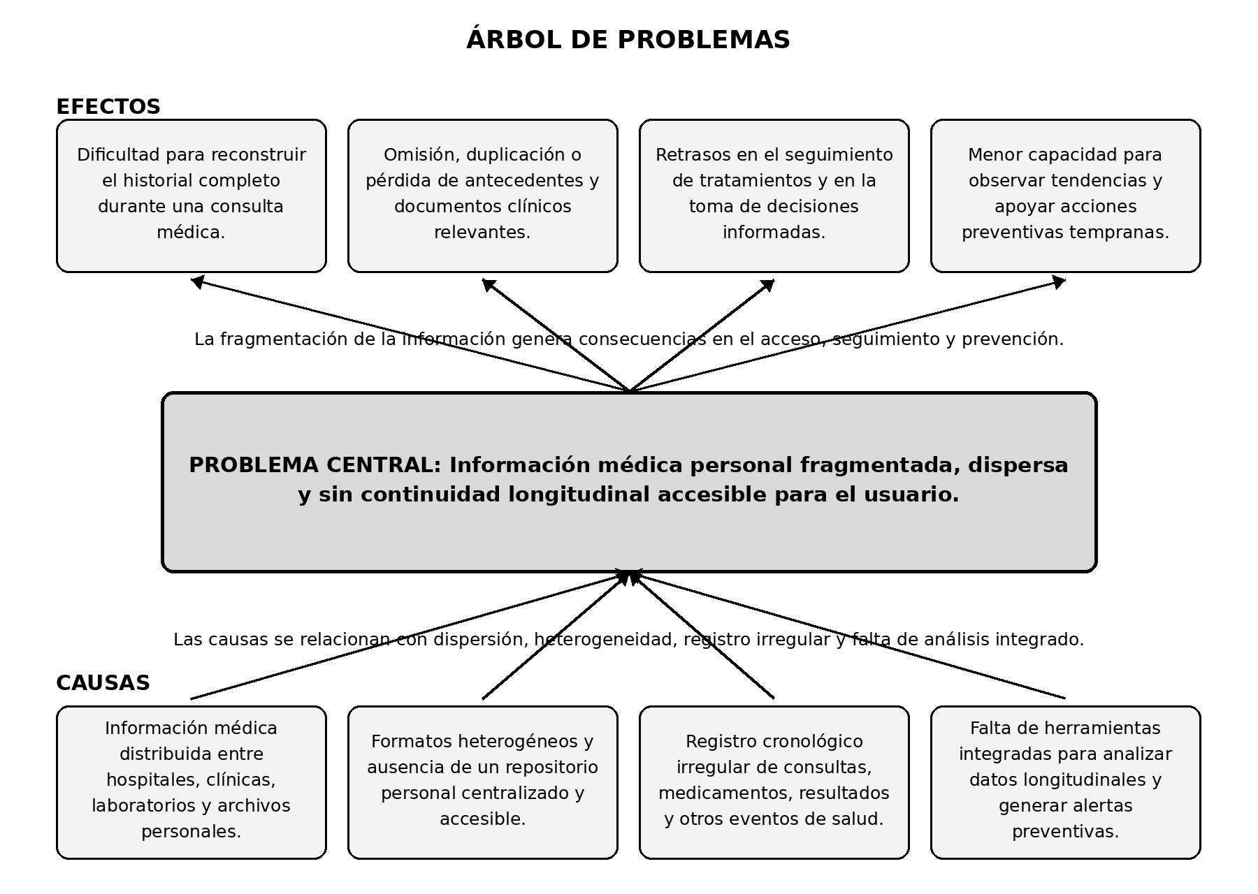
Figura 1. Árbol de problemas sobre la fragmentación de la información médica personal
Fuente: Elaboración propia, 2026

FORMULACIÓN DEL PROBLEMA
¿Cómo centralizar, organizar y consultar la información de salud personal de manera longitudinal, segura y accesible, incorporando herramientas de inteligencia artificial para apoyar la revisión de información seleccionada por el usuario sin sustituir la evaluación de un profesional de salud?

JUSTIFICACIÓN
La propuesta se justifica por la necesidad de disponer de una herramienta personal que reduzca la dispersión de información, preserve la trazabilidad de los registros y facilite su consulta. El proyecto no pretende sustituir sistemas clínicos institucionales, sino cubrir una necesidad complementaria: que el titular pueda reunir y organizar su información de salud bajo su propio control y utilizarla de manera comprensible cuando sea necesario.

JUSTIFICACIÓN TÉCNICA
La propuesta es técnicamente viable porque se basa en una arquitectura cliente-servidor y en tecnologías con documentación amplia para autenticación, persistencia de datos, validación de entradas e interfaces multiplataforma. React Native y React Native Web permiten compartir una parte importante de la lógica y componentes entre Android y navegador; Node.js y Express.js permiten concentrar reglas de negocio y controles de acceso en un backend común; MySQL proporciona persistencia relacional; y el almacenamiento privado mantiene los documentos fuera de la base transaccional. La integración con DeepSeek se encapsulará en un adaptador interno para minimizar información enviada y evitar dependencia directa desde los clientes. Los controles de seguridad se definirán con criterios verificables inspirados en OWASP ASVS 5.0.0 (2025).

JUSTIFICACIÓN SOCIAL
La centralización de información personal puede favorecer que las personas comprendan y organicen mejor sus antecedentes, especialmente cuando han recibido atención en instituciones diferentes. Una línea de tiempo, documentos vinculados y vistas resumidas pueden facilitar la comunicación del paciente con profesionales de salud y disminuir la dependencia exclusiva de la memoria al explicar tratamientos, alergias, procedimientos o resultados previos. El beneficio esperado se concentra en la continuidad informativa, no en la automatización de decisiones clínicas.

JUSTIFICACIÓN ECONÓMICA
El proyecto puede desarrollarse con una inversión moderada debido a que las principales herramientas de programación, control de versiones, diseño y pruebas cuentan con alternativas gratuitas, comunitarias o académicas. Los costos variables se concentran en alojamiento, almacenamiento de archivos, base de datos, consumo de API, dominio y actividades de validación. La arquitectura desacoplada permite modificar proveedores externos sin reconstruir toda la solución, lo que reduce el costo de sustitución tecnológica y permite evaluar escenarios de crecimiento antes de un despliegue mayor.

OBJETIVOS

OBJETIVO GENERAL
Desarrollar una aplicación multiplataforma para Android y web de historia clínica personal que permita centralizar, organizar y consultar longitudinalmente la información de salud del usuario, incorporando herramientas de inteligencia artificial para apoyar la revisión de información seleccionada, sin sustituir la evaluación y el criterio de un profesional de la salud.

OBJETIVOS ESPECÍFICOS
• Implementar mecanismos de autenticación y control de acceso para la gestión de perfiles propios y dependientes.
• Implementar el registro y consulta longitudinal de antecedentes de salud personales y eventos clínicos para organizar la información del usuario por fechas y categorías.
• Implementar una línea de tiempo para la visualización cronológica, búsqueda y filtrado de datos, facilitando la localización de eventos por fecha, categoría y palabras clave.
• Implementar el almacenamiento, vinculación y consulta de documentos clínicos, integrando resultados estructurados y formatos digitales de texto e imagen.
• Implementar herramientas de inteligencia artificial para procesar información seleccionada por el usuario, generando resúmenes y señalando posibles vacíos o contradicciones sin emitir recomendaciones clínicas.

ALCANCE
• Autenticación de cuentas, recuperación de acceso, cierre de sesión y autorización por recurso.
• Gestión de perfiles propios y dependientes con relación explícita entre titular, representante y perfil de salud.
• Registro de antecedentes, alergias, medicamentos, vacunas, procedimientos, consultas, resultados de laboratorio y otros eventos de salud con fecha y categoría.
• Línea de tiempo longitudinal, búsqueda por palabras clave y filtros por fecha, categoría y tipo de registro.
• Almacenamiento privado y vinculación de archivos PDF e imágenes digitalizadas, con validación de formato y metadatos.
• Vista estructurada de información relevante antes de una consulta, generada a partir de datos registrados y no de inferencia clínica.
• Análisis asistido por IA solamente sobre información seleccionada por el usuario, con resumen no diagnóstico, señalamiento de posibles vacíos o contradicciones y advertencias visibles.
• Registro de acciones relevantes para auditoría y trazabilidad.
• Evaluación académica mediante pruebas técnicas, tareas de usabilidad, SUS y rúbrica para el componente de IA.

LÍMITES
• El sistema no reemplazará la historia clínica oficial de hospitales, clínicas, laboratorios o consultorios.
• La primera versión no realizará interoperabilidad automática con sistemas institucionales, aseguradoras, dispositivos médicos, laboratorios ni bases de datos gubernamentales.
• La inteligencia artificial no emitirá diagnósticos, factores de riesgo, prescripciones, indicaciones de tratamiento, recomendaciones de estudios, triaje de emergencias ni decisiones clínicas autónomas.
• No se realizará interpretación automática especializada de radiografías, tomografías, resonancias u otras imágenes diagnósticas.
• La calidad de la información dependerá de la exactitud, actualidad y completitud de los datos registrados por el usuario.
• La integración con la API de DeepSeek dependerá de la disponibilidad y condiciones del proveedor, por lo que se mantendrá desacoplada mediante un adaptador.
• La certificación como dispositivo médico, validación clínica formal y homologación regulatoria quedarán fuera del alcance del proyecto de grado.
• Los resultados de la evaluación académica se interpretarán de forma descriptiva y no como evidencia de eficacia clínica.

METODOLOGÍA DE DESARROLLO DE SOFTWARE
El desarrollo se gestionará mediante Kanban. El tablero se organizará en los estados Pendiente, En progreso, En revisión y Finalizado. Cada requisito se dividirá en tareas pequeñas y verificables; se limitará el trabajo simultáneo para reducir actividades incompletas; y una tarea se considerará finalizada únicamente cuando cumpla su criterio de aceptación y las pruebas correspondientes. GitHub Projects podrá utilizarse como soporte del tablero, mientras que Git y GitHub mantendrán el historial de cambios. El orden de implementación priorizará autenticación y perfiles, historia longitudinal, documentos y búsqueda, y finalmente integración de inteligencia artificial, seguridad complementaria y validación.
Figura 1.1. Flujo de trabajo Kanban adaptado al proyecto
Fuente: Elaboración propia, 2026

TECNOLOGÍAS DE DESARROLLO
Capa / función | Tecnología | Uso en el proyecto
Cliente Android | React Native | Interfaz móvil, navegación, formularios y manejo de sesión.
Cliente web | React Native Web | Reutilización de componentes y adaptación a navegador.
Backend | Node.js + Express.js | API, reglas de negocio, autorización, validaciones e integraciones.
Base de datos | MySQL | Persistencia relacional de cuentas, perfiles, eventos y auditoría.
Archivos | Almacenamiento privado de objetos | PDF, imágenes y documentos clínicos fuera de la base transaccional.
IA | DeepSeek API mediante adaptador | Resumen no diagnóstico y revisión de consistencia sobre datos seleccionados.
Control de versiones | Git + GitHub | Historial de cambios, ramas, incidencias y colaboración.
Diseño y prueba | Figma + Postman | Prototipos de interfaz y pruebas controladas de endpoints.

Fuente: Elaboración propia, 2026

METODOLOGÍA DE LA INVESTIGACIÓN

ENFOQUE DE INVESTIGACIÓN
El estudio adoptará un enfoque mixto porque combinará información cuantitativa y cualitativa para caracterizar el problema y evaluar el prototipo. El componente cuantitativo utilizará preguntas cerradas, escalas y métricas de ejecución; el cualitativo permitirá profundizar en experiencias, necesidades, preocupaciones de privacidad y opiniones de profesionales de salud mediante respuestas abiertas y entrevistas. Los resultados cuantitativos se presentarán mediante frecuencias, porcentajes y estadísticas descriptivas, mientras que las respuestas cualitativas se agruparán por temas recurrentes (Hernández Sampieri, Fernández Collado, & Baptista Lucio, 2014).

TIPO DE INVESTIGACIÓN
La investigación será aplicada porque utiliza conocimiento existente para construir una solución tecnológica orientada a un problema concreto (Lozada, 2014). Tendrá además un alcance descriptivo, al documentar cómo los participantes administran actualmente su información, qué dificultades encuentran y cómo perciben la utilidad, claridad y facilidad de uso del prototipo. No se buscará demostrar eficacia clínica ni relaciones causales.

MÉTODOS DE INVESTIGACIÓN
Se emplearán revisión bibliográfica y análisis documental para fundamentar conceptos de PHR, salud digital, interoperabilidad, inteligencia artificial, seguridad, accesibilidad y experiencia de usuario. La revisión organizada permite delimitar conceptos y relacionar la propuesta con conocimiento publicado (Fink, 2019), mientras que el análisis documental permite examinar normas, guías y documentación técnica de forma sistemática (Bowen, 2009). También se utilizarán encuesta, entrevista semiestructurada y observación directa durante las pruebas del prototipo.

TÉCNICAS DE INVESTIGACIÓN
Para el diagnóstico se aplicará una encuesta a usuarios potenciales con preguntas cerradas, escalas y respuestas abiertas. A profesionales de salud se les realizará una entrevista semiestructurada para identificar información relevante durante una consulta y límites que debería respetar una herramienta de apoyo. La evaluación del prototipo utilizará una guía de tareas, observación estructurada y la System Usability Scale de diez ítems (Brooke, 1996). Las salidas de IA se revisarán con una rúbrica aplicada a casos ficticios o sintéticos.
Tabla 1. Instrumentos, aspectos evaluados y procedimiento de análisis
Momento | Instrumento | Aspecto evaluado | Análisis
Diagnóstico | Encuesta a usuarios | Hábitos, dificultades y privacidad | Frecuencias, porcentajes y respuestas abiertas.
Diagnóstico | Entrevista a profesionales | Información relevante y límites del sistema | Agrupación temática de respuestas.
Evaluación | Guía de tareas y observación | Eficacia, tiempo, errores y apoyos | Tasa de finalización, tiempos y recuento de incidencias.
Evaluación | System Usability Scale | Usabilidad percibida | Puntuación SUS por participante y promedio descriptivo.
Evaluación | Rúbrica de salidas de IA | Cobertura, límites y ausencia de contenido clínico | Cumplimiento por criterio en casos sintéticos.

Fuente: Elaboración propia, 2026

POBLACIÓN Y MUESTRA
La población estará conformada por dos grupos. El primero incluirá usuarios potenciales mayores de 18 años que gestionen información de salud propia o de un familiar o dependiente. El segundo incluirá profesionales de salud con experiencia en atención sanitaria y/o gestión de información clínica. La evaluación tendrá carácter exploratorio y no buscará representar estadísticamente a toda la población de Cochabamba.
Para usuarios potenciales se considerará un mínimo de 20 participantes mediante muestreo no probabilístico por conveniencia. Para profesionales de salud se seleccionarán entre 5 y 8 participantes mediante muestreo no probabilístico intencional. Los criterios de inclusión requerirán mayoría de edad, pertinencia con el grupo definido, acceso a un dispositivo con Internet cuando corresponda y participación voluntaria. Se excluirá a quienes no cumplan los criterios o decidan retirarse.

FUENTES DE INVESTIGACIÓN
Las fuentes primarias serán los usuarios potenciales y profesionales que participen en encuestas, entrevistas y pruebas de uso. Las fuentes secundarias comprenderán libros, artículos científicos, normas, estándares, documentación técnica oficial y publicaciones institucionales. La información clínica real de los participantes no se empleará como fuente de investigación; las demostraciones y pruebas del módulo de IA se realizarán prioritariamente con datos ficticios o sintéticos.

CAPÍTULO I
MARCO TEÓRICO Y CONCEPTUAL

1.1 ESTADO DEL ARTE
El estado del arte revisa los antecedentes que sustentan la necesidad y delimitación del proyecto. El objetivo no es afirmar que no existan soluciones similares, sino identificar elementos relevantes de los registros personales de salud, la interoperabilidad, el uso de inteligencia artificial en información sanitaria y las condiciones de seguridad necesarias para una aplicación centrada en el usuario.

1.1.1 Antecedentes sobre historias clínicas personales y PHR
Los Personal Health Records han sido estudiados como registros electrónicos centrados en la persona que permiten acceder, administrar y complementar información relacionada con su salud. Tang et al. (2006) destacan beneficios potenciales como participación del paciente, disponibilidad de información y continuidad, pero también describen barreras de adopción asociadas con interoperabilidad, privacidad, facilidad de uso y calidad de los datos.
La diferencia esencial frente a una historia clínica electrónica institucional es el centro de control y la finalidad. Mientras la historia institucional responde a procesos del prestador, el PHR se orienta a que el individuo reúna información procedente de fuentes diversas. En este proyecto, el sistema personal no pretende adquirir carácter legal de historia clínica oficial; se plantea como repositorio organizado y herramienta de consulta administrada por el titular.

1.1.2 Salud digital e interoperabilidad
La salud digital integra tecnologías y procesos para apoyar información, servicios, gestión y participación de las personas. La estrategia global de la OMS resalta que una transformación sostenible requiere gobernanza, seguridad, capacidades técnicas e inclusión (Global strategy on digital health 2020-2027, 2025). En paralelo, HL7 FHIR define recursos y mecanismos de intercambio basados en tecnologías web para representar datos sanitarios (FHIR Release 5, 2023). Aunque el prototipo no implementará interoperabilidad automática, conceptos como Patient, Observation, Medication y DocumentReference orientan una estructura que pueda evolucionar sin quedar cerrada a modelos propietarios.

1.1.3 Inteligencia artificial aplicada a la revisión de información de salud
Los modelos de lenguaje permiten resumir texto y generar respuestas a partir de instrucciones y contexto. En salud, estas capacidades deben utilizarse con precaución porque una salida convincente puede ser incorrecta, incompleta o exceder el propósito autorizado. Las guías de la OMS sobre inteligencia artificial en salud recomiendan transparencia, supervisión humana, protección de datos y evaluación de riesgos (Ethics and governance of artificial intelligence for health: WHO guidance, 2021; Guidance on large multi-modal models, 2025). En consecuencia, el proyecto restringe la IA a funciones informativas sobre datos seleccionados, evitando diagnóstico, tratamiento y triaje.

1.1.4 Oportunidad de aplicación en el contexto del proyecto
La oportunidad de aplicación surge de combinar en un único prototipo tres elementos: historial personal longitudinal controlado por el usuario, gestión de documentos provenientes de diferentes fuentes y revisión asistida por IA con alcance no diagnóstico. La propuesta busca evaluar si esta combinación puede organizar información y facilitar su recuperación sin asumir integraciones institucionales ni capacidades clínicas que excedan el proyecto académico.

1.2 MARCO CONCEPTUAL

1.2.1 Historia clínica personal y Personal Health Record
Un Personal Health Record es un registro electrónico centrado en la persona que permite acceder, administrar y complementar información de salud. Puede incorporar datos ingresados por el usuario y documentos procedentes de distintos prestadores. En el presente proyecto, la historia clínica personal corresponde a un repositorio administrado por el titular y no sustituye el expediente oficial mantenido por una institución sanitaria (Tang et al., 2006).

1.2.2 Historia clínica longitudinal
El enfoque longitudinal organiza los eventos según su evolución temporal y permite relacionar antecedentes con hechos posteriores. La aplicación mantendrá fechas, categorías y vínculos entre consultas, medicamentos, vacunas, resultados y documentos. La línea de tiempo no interpretará clínicamente cada evento; su objetivo será facilitar localización, contexto temporal y continuidad de la información.

1.2.3 Salud digital
La salud digital comprende el uso planificado de tecnologías digitales para apoyar objetivos relacionados con salud, información y servicios. En el proyecto, el concepto se concreta en una plataforma que organiza información personal y habilita mecanismos de consulta y análisis informativo bajo control del usuario, incorporando criterios de gobernanza y protección de datos coherentes con las recomendaciones internacionales.

1.2.4 Interoperabilidad y HL7 FHIR
La interoperabilidad implica que sistemas diferentes intercambien información conservando significado y estructura. FHIR organiza la información en recursos y utiliza tecnologías web modernas para el intercambio. Aunque la primera versión no se conectará con sistemas externos, considerar entidades equivalentes a paciente, observación, medicación y documento permite reducir dependencias y preparar futuras estrategias de integración.

1.2.5 Medicina preventiva y apoyo informativo
Dentro del alcance del proyecto, prevención no significa que el sistema estime riesgo clínico ni recomiende pruebas. El concepto se aplica como apoyo a la preparación de información: identificar datos faltantes o contradictorios, facilitar revisión de antecedentes y permitir que el usuario llegue a una consulta con información mejor organizada. La decisión clínica continuará correspondiendo al profesional de salud.

1.2.6 Inteligencia artificial y modelos de lenguaje
Un modelo de lenguaje genera texto a partir de patrones aprendidos y del contexto recibido. Estas capacidades resultan útiles para resumir información, pero no garantizan exactitud factual. Por ello, el módulo de IA incluirá instrucciones de alcance, minimización del contexto, validación de formato, advertencias visibles y trazabilidad de la finalidad del análisis. La aplicación diferenciará visualmente las salidas de IA de los datos registrados por el usuario.

1.2.7 Privacidad, seguridad y trazabilidad
Los datos de salud requieren controles reforzados por el impacto potencial de un acceso no autorizado. La privacidad limita recopilación y uso a finalidades conocidas; la seguridad protege confidencialidad, integridad y disponibilidad; y la trazabilidad permite conocer quién realizó una acción, sobre qué recurso y cuándo. El sistema aplicará autorización por recurso, auditoría, minimización de datos, cifrado en tránsito, protección de secretos y separación de archivos privados.

1.3 MARCO TÉCNICO

1.3.1 React Native y React Native Web
React Native se utilizará para construir la interfaz Android y React Native Web para adaptar componentes al navegador. Esta decisión busca compartir lógica, validaciones y componentes visuales, manteniendo ajustes específicos cuando una plataforma lo requiera. La navegación, formularios, línea de tiempo, carga de documentos y visualización de resultados se diseñarán con interfaces adaptables y etiquetas accesibles (React Native Documentation, 2026; React Native for Web Documentation, 2026).

1.3.2 Node.js y Express.js
Node.js funcionará como entorno de ejecución del servidor y Express.js como framework para la API HTTP. El backend concentrará autenticación, autorización, validaciones, acceso a datos, carga de archivos e integración con servicios externos. Esta separación evita exponer claves de API en los clientes y permite aplicar una política consistente de seguridad para Android y web (Node.js Documentation, 2026; Express.js Documentation, 2026).

1.3.3 MySQL
MySQL almacenará cuentas, perfiles, eventos, antecedentes, resultados estructurados, relaciones de autorización y auditoría. El acceso se realizará mediante consultas parametrizadas y transacciones cuando una operación requiera mantener consistencia entre varias tablas. Las copias de seguridad, credenciales del motor y permisos se configurarán de acuerdo con el principio de mínimo privilegio (MySQL Reference Manual, 2026).

1.3.4 Almacenamiento privado de archivos
Los documentos clínicos se conservarán en almacenamiento privado de objetos y la base de datos mantendrá metadatos, identificadores y permisos. Esta separación evita que la base transaccional se convierta en un repositorio de archivos grandes y permite aplicar políticas independientes de acceso, tamaño, retención y copia de seguridad. Ningún archivo deberá ser público por defecto.

1.3.5 API de DeepSeek
La API de DeepSeek se consumirá exclusivamente desde el backend. Un adaptador interno preparará el contexto mínimo, eliminará identificadores directos cuando sea posible, agregará instrucciones que delimiten el alcance y validará que la respuesta incluya advertencias. El adaptador también permitirá sustituir el proveedor sin modificar la interfaz principal del sistema (DeepSeek API Docs, 2026).

1.3.6 Git, GitHub, Figma y Postman
Git y GitHub permitirán registrar cambios, trabajar con ramas e incidencias y conservar trazabilidad técnica del desarrollo (Chacon & Straub, 2014; About GitHub and Git, 2026). Figma se empleará para prototipos y flujos de navegación antes de implementar pantallas completas (Figma Design documentation, 2026). Postman servirá para probar endpoints, autenticación y estructuras JSON durante el desarrollo (Postman Docs, 2026).

1.4 MARCO DE INGENIERÍA DE SOFTWARE

1.4.1 Kanban
Kanban organiza el trabajo como un flujo visible, limita tareas en progreso y favorece la entrega continua. Su uso resulta adecuado para un proyecto individual porque no exige roles ni ceremonias propias de marcos pensados para equipos más grandes. El tablero permitirá relacionar cada tarea con un requisito y criterio de aceptación, y registrar correcciones como nuevas actividades cuando una revisión detecte defectos (Anderson, 2010; Ohno, 1988).

1.4.2 Arquitectura cliente-servidor
La aplicación utilizará una arquitectura cliente-servidor. Android y web actuarán como clientes que consumen una API común mediante HTTPS. El servidor concentrará reglas de negocio, autorización y acceso a datos. La base MySQL, el almacenamiento de documentos y el proveedor de IA permanecerán detrás del backend, reduciendo la exposición directa de recursos sensibles.

1.4.3 Modelo de datos y API
El modelo de datos se organizará alrededor de un perfil de salud y sus entidades relacionadas. Se evitará almacenar todo el historial en una única tabla, permitiendo relaciones explícitas entre eventos, medicamentos, resultados y documentos. La API se diseñará por recursos y utilizará identificadores internos, validación de esquemas, paginación en listados y filtros controlados desde el servidor.

1.4.4 Seguridad y trazabilidad
La autenticación demostrará identidad; la autorización verificará que el usuario pueda operar sobre cada recurso. Conocer un identificador no será suficiente para consultar o modificar un perfil. Las acciones relevantes se registrarán en auditoría, incluyendo creación, modificación, eliminación lógica, carga de documentos y solicitudes de análisis de IA. OWASP ASVS 5.0.0 se utilizará como referencia para definir controles verificables en autenticación, sesiones, validación y acceso a recursos.

1.5 MARCO DE CALIDAD

1.5.1 Pruebas funcionales e integración
Las pruebas funcionales verificarán cada requisito desde la perspectiva externa del sistema, comprobando entradas válidas, inválidas y límites. Las pruebas de integración revisarán la comunicación entre clientes, API, base de datos, almacenamiento y servicio de IA, prestando especial atención a operaciones donde un fallo parcial pueda dejar información inconsistente.

1.5.2 Seguridad, rendimiento y compatibilidad
Las pruebas de seguridad incluirán autorización por recurso, validación de entradas, manejo de archivos, protección de sesión y rechazo de solicitudes manipuladas. Las pruebas de rendimiento medirán tiempos de respuesta de endpoints representativos, paginación y carga de documentos dentro de los límites definidos. La compatibilidad se verificará en Android y navegadores modernos con resoluciones y tamaños de pantalla representativos.

1.5.3 Accesibilidad y usabilidad
El diseño centrado en las personas considera tareas, contexto y retroalimentación durante la construcción (ISO 9241-210:2019). La accesibilidad se revisará con criterios aplicables de WCAG 2.2, incluyendo etiquetas, orden de foco, contraste, tamaño de texto y áreas de interacción. La usabilidad se interpretará mediante eficacia, esfuerzo y satisfacción percibida (ISO 9241-11:2018).

1.6 MARCO DE EVALUACIÓN

1.6.1 System Usability Scale
La System Usability Scale es un cuestionario de diez ítems con escala de cinco puntos que permite obtener una puntuación estandarizada de 0 a 100 (Brooke, 1996). En el proyecto se aplicará después de que cada participante complete tareas representativas. La puntuación se reportará de forma descriptiva y se complementará con tiempos, errores y observaciones.

1.6.2 Evaluación de salidas de inteligencia artificial
La IA se evaluará con casos sintéticos para evitar utilizar información clínica real. La rúbrica verificará cobertura de los datos seleccionados, coherencia con el contenido de entrada, presencia de advertencias, identificación justificable de datos incompletos o contradictorios y ausencia de diagnósticos, riesgo clínico o recomendaciones de tratamiento. Las respuestas inciertas o incorrectas se documentarán como defectos del módulo y no se presentarán como información clínica válida.

CAPÍTULO II
INGENIERÍA DEL PROYECTO

2.1 CONTEXTO, ACTORES Y REGLAS DEL SISTEMA
La ingeniería del proyecto transforma los objetivos del perfil en elementos verificables de software. La primera versión considera dos actores humanos: el usuario titular, que administra su propia información, y el representante autorizado, que puede administrar un perfil dependiente cuando exista una relación de autorización vigente. Los servicios externos, como almacenamiento e inteligencia artificial, se consideran dependencias técnicas y no actores con autonomía sobre la información.
Tabla 2.1. Reglas generales del sistema
ID | Regla
RG-01 | Todo acceso a información de salud requiere una sesión autenticada.
RG-02 | La autorización se verifica por recurso; un usuario solo accede a perfiles propios o expresamente autorizados.
RG-03 | Los documentos se almacenan de forma privada y no se exponen mediante URL pública permanente.
RG-04 | La IA procesa solamente información seleccionada para una finalidad explícita.
RG-05 | La salida de IA debe mostrar advertencia de carácter no diagnóstico.
RG-06 | Los registros clínicos personales admiten edición y trazabilidad; las acciones relevantes se auditan.
RG-07 | Los datos eliminados que requieran trazabilidad se gestionan mediante baja lógica cuando corresponda.
RG-08 | Las contraseñas no se almacenan en texto plano.
RG-09 | Los listados extensos utilizan paginación y filtros del lado servidor.
RG-10 | Los archivos deben cumplir límites de tamaño y formatos permitidos antes de ser almacenados.

Fuente: Elaboración propia, 2026

2.2 ESPECIFICACIÓN DE REQUERIMIENTOS
Los requerimientos se agrupan por dominio funcional. Cada requisito se redacta de forma verificable para permitir su relación con casos de uso y pruebas. Los identificadores se mantendrán estables durante el desarrollo aunque se refinan detalles de implementación.

2.2.1 Requerimientos funcionales
Tabla 2.2. Requerimientos funcionales de autenticación y perfiles
ID | Nombre | Actor | Descripción
RF-01 | Crear cuenta | Usuario | Registrar una cuenta con correo y credenciales válidas.
RF-02 | Iniciar sesión | Usuario / representante | Autenticar al usuario y establecer una sesión segura.
RF-03 | Recuperar acceso | Usuario / representante | Solicitar restablecimiento de credenciales mediante un mecanismo verificable.
RF-04 | Cerrar sesión | Usuario / representante | Invalidar la sesión activa en el cliente y servidor.
RF-05 | Gestionar perfil propio | Usuario | Crear, consultar y actualizar datos básicos del perfil de salud.
RF-06 | Crear perfil dependiente | Representante | Registrar un perfil dependiente asociado al usuario autorizado.
RF-07 | Gestionar autorización | Usuario / representante | Mantener la relación entre usuario y perfil con rol y estado.
RF-08 | Cambiar perfil activo | Usuario / representante | Seleccionar entre perfiles autorizados sin volver a autenticarse.

Fuente: Elaboración propia, 2026
Tabla 2.3. Requerimientos funcionales de historia longitudinal
ID | Nombre | Actor | Descripción
RF-09 | Registrar evento de salud | Usuario / representante | Crear eventos con fecha, categoría, título y descripción.
RF-10 | Editar evento de salud | Usuario / representante | Modificar un evento autorizado conservando trazabilidad.
RF-11 | Consultar evento | Usuario / representante | Visualizar detalle y documentos asociados.
RF-12 | Registrar antecedente | Usuario / representante | Crear antecedentes personales o familiares categorizados.
RF-13 | Gestionar alergia | Usuario / representante | Registrar sustancia, reacción declarada y observaciones.
RF-14 | Gestionar medicamento | Usuario / representante | Registrar medicamento, dosis, frecuencia, periodo y estado.
RF-15 | Gestionar vacuna | Usuario / representante | Registrar vacuna, fecha, dosis y observación.
RF-16 | Gestionar procedimiento | Usuario / representante | Registrar cirugía o procedimiento con fecha y detalle.
RF-17 | Registrar resultado estructurado | Usuario / representante | Registrar prueba, valor, unidad, referencia textual y fecha.
RF-18 | Vincular registros | Usuario / representante | Relacionar documentos o resultados con un evento de salud.

Fuente: Elaboración propia, 2026
Tabla 2.4. Requerimientos funcionales de documentos, búsqueda e inteligencia artificial
ID | Nombre | Actor | Descripción
RF-19 | Cargar documento clínico | Usuario / representante | Adjuntar PDF o imagen a un perfil o evento autorizado.
RF-20 | Consultar documento | Usuario / representante | Visualizar metadatos y acceder temporalmente al archivo privado.
RF-21 | Eliminar documento | Usuario / representante | Retirar el documento y registrar la operación de auditoría.
RF-22 | Consultar línea de tiempo | Usuario / representante | Ordenar registros cronológicamente y navegar por periodos.
RF-23 | Buscar información | Usuario / representante | Buscar por palabras clave dentro de campos permitidos.
RF-24 | Filtrar información | Usuario / representante | Filtrar por fecha, categoría y tipo de registro.
RF-25 | Generar vista estructurada | Usuario / representante | Preparar un resumen determinista de datos seleccionados sin IA.
RF-26 | Seleccionar contexto para IA | Usuario / representante | Escoger registros concretos que se enviarán al módulo de IA.
RF-27 | Solicitar resumen por IA | Usuario / representante | Generar resumen no diagnóstico del contexto seleccionado.
RF-28 | Solicitar revisión de consistencia | Usuario / representante | Señalar posibles vacíos o contradicciones de los datos seleccionados.
RF-29 | Consultar análisis previo | Usuario / representante | Consultar fecha, finalidad, advertencia y salida guardada de un análisis.
RF-30 | Consultar trazabilidad | Usuario / representante | Revisar acciones relevantes sobre perfiles y análisis según permisos.

Fuente: Elaboración propia, 2026

2.2.2 Requerimientos no funcionales
Tabla 2.5. Requerimientos no funcionales
ID | Categoría | Requisito
RNF-01 | Seguridad | Todas las comunicaciones externas deberán utilizar HTTPS en producción.
RNF-02 | Autenticación | Las contraseñas deberán almacenarse mediante un algoritmo de hash adaptativo y sal.
RNF-03 | Autorización | Toda operación sobre perfiles, eventos y documentos deberá comprobar autorización por recurso.
RNF-04 | Privacidad | La IA no recibirá información no seleccionada para la solicitud actual.
RNF-05 | Trazabilidad | Las operaciones críticas deberán generar un registro de auditoría con usuario, recurso, acción y fecha.
RNF-06 | Integridad | Las relaciones de base de datos deberán utilizar claves foráneas y transacciones en operaciones múltiples.
RNF-07 | Archivos | Solo se admitirán formatos y tamaños definidos; el servidor validará tipo real y metadatos.
RNF-08 | Rendimiento | El 95 % de endpoints ordinarios del prototipo deberá responder dentro del umbral definido en ambiente de prueba, excluyendo la latencia del proveedor de IA.
RNF-09 | Paginación | Los listados deberán paginarse para evitar cargar historiales completos en una sola respuesta.
RNF-10 | Usabilidad | Las tareas principales deberán completarse sin requerir conocimientos técnicos del funcionamiento interno.
RNF-11 | Accesibilidad | Las interfaces deberán incorporar etiquetas accesibles, foco coherente, contraste suficiente y áreas de interacción adecuadas.
RNF-12 | Compatibilidad | La aplicación deberá funcionar en Android y navegadores modernos definidos para la evaluación.
RNF-13 | Mantenibilidad | Las integraciones externas deberán encapsularse en servicios o adaptadores intercambiables.
RNF-14 | Resiliencia | Un fallo del servicio de IA no deberá impedir registrar ni consultar el historial personal.
RNF-15 | Copias de seguridad | La base de datos y metadatos críticos deberán incluir un procedimiento de respaldo y restauración documentado.
RNF-16 | Secretos | Claves de API y credenciales de infraestructura no deberán almacenarse en el repositorio de código.

Fuente: Elaboración propia, 2026

2.3 MODELO DE CASOS DE USO
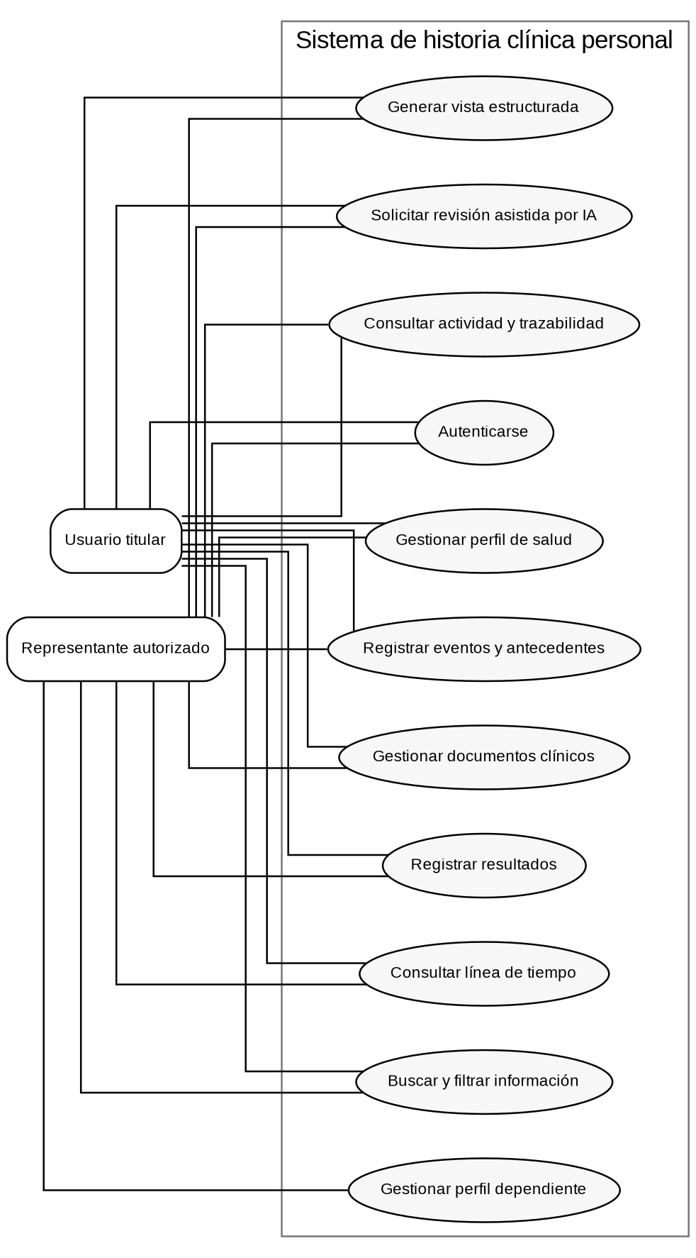
Figura 2.1. Diagrama general de casos de uso
Fuente: Elaboración propia, 2026
El diagrama general agrupa las interacciones esenciales sin representar cada operación CRUD por separado. Los casos detallados se especifican a continuación. Las precondiciones y flujos alternativos sirven como base para los casos de prueba del capítulo III.

2.3.1 Casos de uso principales
Tabla 2.6. Caso de uso CU-01 Autenticarse
Campo | Especificación
Identificador | CU-01
Nombre | Autenticarse
Actor | Usuario titular o representante
Precondición | Cuenta registrada y activa.
Entrada | Ingresar correo y contraseña.
Flujo principal | 1) El usuario ingresa credenciales. 2) El cliente envía la solicitud al backend. 3) El backend valida formato, localiza la cuenta y verifica la contraseña. 4) Se registra el intento de acceso. 5) Si es válido, se crea la sesión y se devuelven perfiles autorizados.
Flujos alternativos | Credenciales inválidas, cuenta inactiva o demasiados intentos producen rechazo sin revelar información sensible.
Postcondición | Sesión válida o rechazo registrado.

Fuente: Elaboración propia, 2026
Tabla 2.7. Caso de uso CU-02 Gestionar perfil propio
Campo | Especificación
Identificador | CU-02
Nombre | Gestionar perfil propio
Actor | Usuario titular
Precondición | Sesión activa.
Entrada | Datos básicos del perfil.
Flujo principal | 1) El usuario abre su perfil. 2) Consulta los datos actuales. 3) Modifica campos permitidos. 4) El backend valida la propiedad del perfil. 5) Actualiza la información y registra auditoría.
Flujos alternativos | Datos inválidos no se guardan; conflictos de versión requieren recarga.
Postcondición | Perfil actualizado y trazable.

Fuente: Elaboración propia, 2026
Tabla 2.8. Caso de uso CU-03 Gestionar perfil dependiente
Campo | Especificación
Identificador | CU-03
Nombre | Gestionar perfil dependiente
Actor | Representante autorizado
Precondición | Sesión activa y autorización vigente.
Entrada | Datos del dependiente.
Flujo principal | 1) El representante crea o selecciona el perfil dependiente. 2) El backend verifica la relación. 3) Se permite consulta o actualización según rol. 4) La acción se registra.
Flujos alternativos | La relación revocada o inexistente bloquea el acceso.
Postcondición | Perfil dependiente gestionado sin ampliar permisos.

Fuente: Elaboración propia, 2026
Tabla 2.9. Caso de uso CU-04 Registrar evento de salud
Campo | Especificación
Identificador | CU-04
Nombre | Registrar evento de salud
Actor | Usuario o representante
Precondición | Perfil activo autorizado.
Entrada | Fecha, categoría, título y descripción.
Flujo principal | 1) Completar formulario. 2) Validar campos en cliente. 3) Enviar al backend. 4) Verificar autorización. 5) Insertar el evento. 6) Registrar auditoría. 7) Actualizar línea de tiempo.
Flujos alternativos | Fecha o categoría inválida genera mensaje y no persiste información parcial.
Postcondición | Evento creado y visible cronológicamente.

Fuente: Elaboración propia, 2026
Tabla 2.10. Caso de uso CU-05 Gestionar antecedentes y medicamentos
Campo | Especificación
Identificador | CU-05
Nombre | Gestionar antecedentes y medicamentos
Actor | Usuario o representante
Precondición | Perfil activo autorizado.
Entrada | Datos del antecedente, alergia o medicamento.
Flujo principal | 1) Seleccionar tipo de registro. 2) Completar campos específicos. 3) Validar. 4) Guardar con relación al perfil. 5) Reflejarlo en vistas de resumen y línea de tiempo cuando corresponda.
Flujos alternativos | Campos incompatibles o incompletos bloquean el guardado.
Postcondición | Registro clínico personal almacenado.

Fuente: Elaboración propia, 2026
Tabla 2.11. Caso de uso CU-06 Registrar resultado de laboratorio
Campo | Especificación
Identificador | CU-06
Nombre | Registrar resultado de laboratorio
Actor | Usuario o representante
Precondición | Perfil activo autorizado.
Entrada | Prueba, valor, unidad, fecha y referencia textual opcional.
Flujo principal | 1) Seleccionar tipo de resultado. 2) Ingresar datos. 3) Validar tipos. 4) Guardar resultado. 5) Opcionalmente vincular documento.
Flujos alternativos | Valores no numéricos en campos numéricos o fecha inválida generan rechazo.
Postcondición | Resultado disponible para consulta longitudinal.

Fuente: Elaboración propia, 2026
Tabla 2.12. Caso de uso CU-07 Gestionar documento clínico
Campo | Especificación
Identificador | CU-07
Nombre | Gestionar documento clínico
Actor | Usuario o representante
Precondición | Perfil activo autorizado.
Entrada | Archivo permitido y metadatos.
Flujo principal | 1) Seleccionar archivo. 2) Validar tamaño y extensión local. 3) Enviar al backend. 4) Verificar tipo real y autorización. 5) Guardar objeto privado. 6) Crear metadatos y vínculo.
Flujos alternativos | Archivo no permitido, excedido o almacenamiento no disponible produce rechazo y limpieza de cargas parciales.
Postcondición | Documento privado vinculado al perfil o evento.

Fuente: Elaboración propia, 2026
Tabla 2.13. Caso de uso CU-08 Consultar línea de tiempo
Campo | Especificación
Identificador | CU-08
Nombre | Consultar línea de tiempo
Actor | Usuario o representante
Precondición | Perfil activo autorizado.
Entrada | Periodo opcional.
Flujo principal | 1) Solicitar primera página. 2) Backend recupera registros ordenados por fecha. 3) Cliente muestra grupos cronológicos. 4) El usuario navega entre periodos y abre detalles.
Flujos alternativos | Sin datos se muestra estado vacío; error de red permite reintentar.
Postcondición | Historial visualizado de forma cronológica.

Fuente: Elaboración propia, 2026
Tabla 2.14. Caso de uso CU-09 Buscar y filtrar información
Campo | Especificación
Identificador | CU-09
Nombre | Buscar y filtrar información
Actor | Usuario o representante
Precondición | Perfil activo autorizado.
Entrada | Texto, fechas, categoría o tipo.
Flujo principal | 1) Definir criterio. 2) Enviar filtros permitidos. 3) Backend ejecuta consulta parametrizada. 4) Devuelve resultados paginados.
Flujos alternativos | Filtros inválidos se normalizan o rechazan; una búsqueda vacía no ejecuta consultas costosas innecesarias.
Postcondición | Resultados pertinentes dentro del perfil autorizado.

Fuente: Elaboración propia, 2026
Tabla 2.15. Caso de uso CU-10 Generar vista estructurada
Campo | Especificación
Identificador | CU-10
Nombre | Generar vista estructurada
Actor | Usuario o representante
Precondición | Perfil activo autorizado.
Entrada | Conjunto de secciones seleccionadas.
Flujo principal | 1) Seleccionar antecedentes relevantes. 2) Backend compone una vista determinista. 3) Se ordena por categorías y fechas. 4) Se presenta para revisión.
Flujos alternativos | Datos faltantes se señalan como no registrados y no se inventan valores.
Postcondición | Resumen estructurado no generado por IA.

Fuente: Elaboración propia, 2026
Tabla 2.16. Caso de uso CU-11 Solicitar revisión asistida por IA
Campo | Especificación
Identificador | CU-11
Nombre | Solicitar revisión asistida por IA
Actor | Usuario o representante
Precondición | Perfil activo, registros seleccionados y servicio disponible.
Entrada | IDs de registros y finalidad.
Flujo principal | 1) Seleccionar información. 2) Backend verifica autorización de cada ID. 3) Recupera contexto mínimo. 4) Adaptador elimina identificadores directos cuando sea posible y agrega instrucciones. 5) Solicita respuesta al proveedor. 6) Valida estructura y advertencias. 7) Guarda trazabilidad y muestra resultado.
Flujos alternativos | Timeout, error de proveedor o salida inválida produce mensaje sin bloquear funciones principales.
Postcondición | Resultado informativo con advertencias y trazabilidad.

Fuente: Elaboración propia, 2026
Tabla 2.17. Caso de uso CU-12 Consultar trazabilidad
Campo | Especificación
Identificador | CU-12
Nombre | Consultar trazabilidad
Actor | Usuario o representante
Precondición | Sesión activa y permiso sobre el perfil.
Entrada | Periodo o tipo de acción.
Flujo principal | 1) Seleccionar perfil y filtros. 2) Backend verifica autorización. 3) Recupera eventos de auditoría pertinentes. 4) Muestra fecha, acción y recurso sin exponer secretos.
Flujos alternativos | Intentos de consultar perfiles ajenos son rechazados y auditados.
Postcondición | Listado de acciones relevantes accesible al usuario autorizado.

Fuente: Elaboración propia, 2026

2.4 ARQUITECTURA DEL SISTEMA

2.4.1 Arquitectura general
La arquitectura separa presentación, lógica de negocio, persistencia e integraciones externas. Los clientes Android y web no acceden directamente a la base de datos, almacenamiento o proveedor de IA. Toda operación se canaliza por la API, lo que permite aplicar las mismas reglas de autorización y trazabilidad a ambas plataformas.
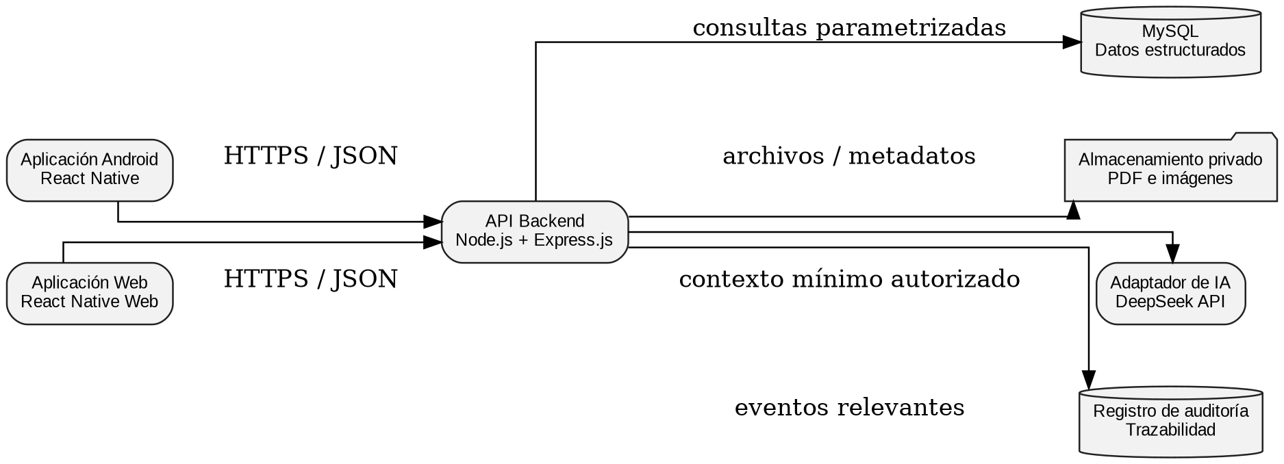
Figura 2.2. Arquitectura general del sistema
Fuente: Elaboración propia, 2026

2.4.2 Componentes y despliegue
A nivel de componentes, la interfaz consume servicios de autenticación, perfiles, historia longitudinal, documentos, búsqueda, IA y auditoría. El módulo de IA depende de la información recuperada por el backend y nunca consulta la base directamente. El despliegue separa los dispositivos cliente del servidor de aplicación y mantiene las dependencias de datos en redes o servicios privados.
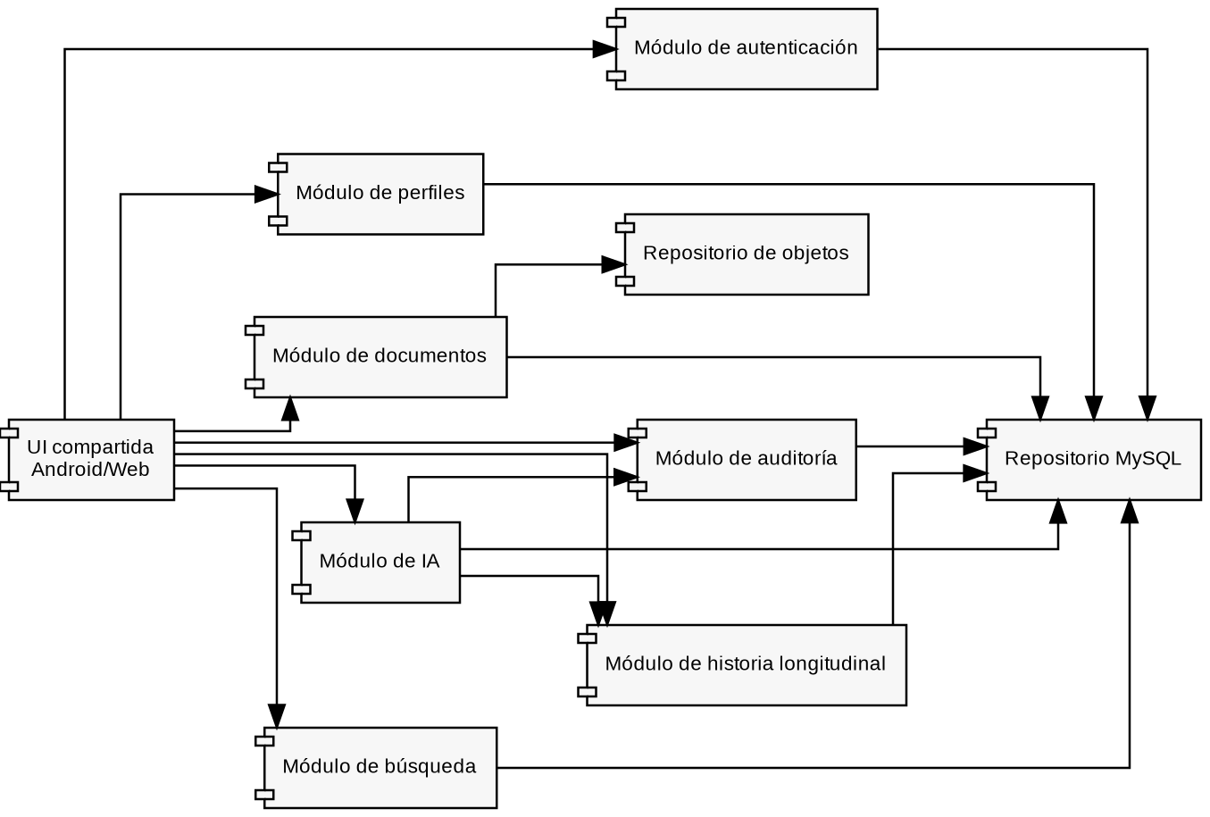
Figura 2.3. Diagrama de componentes
Fuente: Elaboración propia, 2026
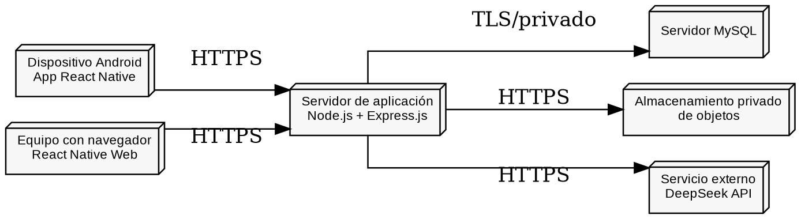
Figura 2.4. Diagrama de despliegue
Fuente: Elaboración propia, 2026

2.5 DISEÑO DE DATOS

2.5.1 Modelo relacional
El modelo de datos prioriza relaciones explícitas y evita concentrar toda la información en una sola entidad genérica. El perfil de salud actúa como raíz funcional. Un usuario puede ser titular de un perfil y también poseer autorizaciones sobre perfiles dependientes. Eventos, antecedentes, medicamentos, vacunas, resultados y documentos se relacionan con el perfil, mientras que auditoría y análisis de IA conservan trazabilidad de las operaciones.
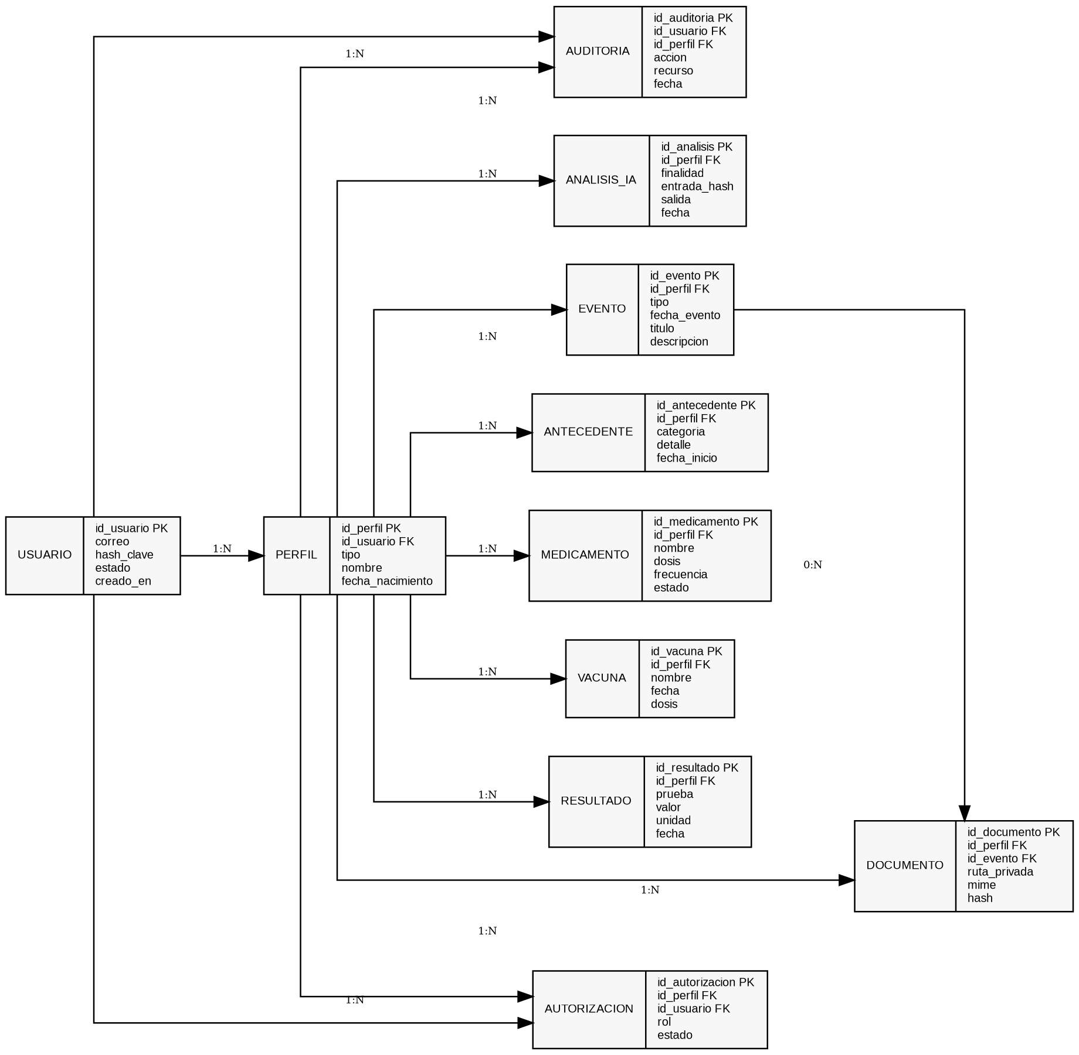
Figura 2.5. Modelo relacional conceptual
Fuente: Elaboración propia, 2026

2.5.2 Diccionario de datos
Tabla 2.18. Entidades principales del modelo de datos
Entidad | Propósito | Campos principales | Restricciones principales
usuario | Cuenta de acceso | id_usuario, correo, hash_clave, estado, creado_en | correo único; clave protegida.
perfil | Titular o dependiente | id_perfil, id_usuario, tipo, nombre, fecha_nacimiento | relación con usuario titular; tipo controlado.
autorizacion | Permiso sobre perfil | id_autorizacion, id_perfil, id_usuario, rol, estado | única relación activa por usuario/perfil/rol.
evento | Evento longitudinal | id_evento, id_perfil, tipo, fecha_evento, titulo, descripcion | fecha obligatoria; tipo catalogado.
antecedente | Antecedente personal/familiar | id_antecedente, id_perfil, categoria, detalle, fecha_inicio | categoría obligatoria.
medicamento | Tratamiento declarado | id_medicamento, id_perfil, nombre, dosis, frecuencia, estado | estado activo/inactivo.
vacuna | Registro de vacunación | id_vacuna, id_perfil, nombre, fecha, dosis | fecha y nombre requeridos.
resultado | Resultado estructurado | id_resultado, id_perfil, prueba, valor, unidad, fecha | valor admite representación numérica/textual controlada.
documento | Metadatos del archivo | id_documento, id_perfil, id_evento, ruta_privada, mime, hash | objeto privado; integridad por hash.
analisis_ia | Solicitud y salida IA | id_analisis, id_perfil, finalidad, entrada_hash, salida, fecha | trazabilidad de finalidad y contexto.
auditoria | Registro de acciones | id_auditoria, id_usuario, id_perfil, accion, recurso, fecha | inserción inmutable desde la aplicación.

Fuente: Elaboración propia, 2026

2.6 DISEÑO DE INTERACCIÓN Y EXPERIENCIA DE USUARIO
La experiencia se orienta a una persona no técnica. El panel principal mostrará accesos directos al perfil, línea de tiempo, registro de información, documentos, búsqueda e IA. Las acciones de edición, carga y análisis se separarán visualmente. Los formularios se dividirán en grupos pequeños y mostrarán validaciones próximas al campo. La salida de IA tendrá un tratamiento visual distinto del dato registrado por el usuario y siempre incluirá fecha, finalidad y advertencia.
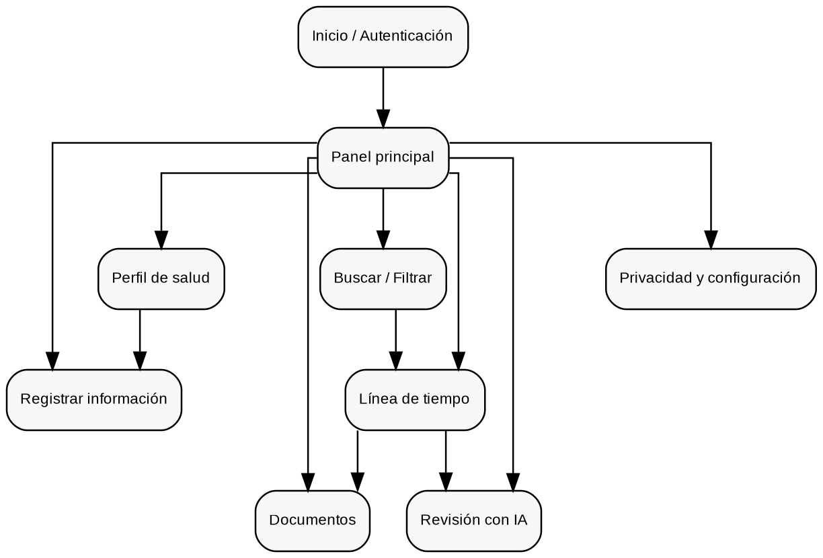
Figura 2.6. Mapa de navegación principal
Fuente: Elaboración propia, 2026
La accesibilidad se considerará desde el diseño con etiquetas para lectores de pantalla, orden de foco coherente, tamaños legibles, contraste suficiente y áreas táctiles adecuadas. Las tareas críticas no dependerán únicamente de color. En web se priorizará navegación por teclado y en Android se verificarán etiquetas y agrupaciones semánticas compatibles con tecnologías de asistencia.

2.7 SEGURIDAD, PRIVACIDAD Y TRAZABILIDAD
El diseño de seguridad aplica controles en capas. La autenticación identifica al usuario; la autorización determina si puede operar sobre un perfil concreto; la validación rechaza entradas o archivos no permitidos; la lógica de negocio ejecuta la acción; y la auditoría registra eventos relevantes. Ningún cliente recibe credenciales de base de datos o claves del proveedor de IA. Los secretos se gestionarán mediante variables de entorno o un servicio equivalente de configuración segura.
Figura 2.7. Flujo de seguridad de una solicitud
Fuente: Elaboración propia, 2026
Tabla 2.19. Controles de seguridad y privacidad
Área | Control
Autenticación | Hash adaptativo, expiración de sesión y recuperación controlada.
Autorización | Verificación de pertenencia o autorización sobre cada id_perfil.
Validación | Esquemas del backend, consultas parametrizadas y límites de longitud.
Archivos | Lista permitida, límite de tamaño, validación de MIME y almacenamiento privado.
Transporte | HTTPS/TLS en conexiones externas.
Datos | Claves foráneas, transacciones y copias de seguridad.
IA | Contexto mínimo, finalidad explícita, redacción de identificadores cuando sea posible y advertencias.
Auditoría | Registro de acceso y modificación de recursos sensibles, sin almacenar secretos.
Repositorio | Exclusión de .env, claves, documentos y datos sensibles del control de versiones.

Fuente: Elaboración propia, 2026

2.8 DESARROLLO E INTEGRACIÓN
La implementación seguirá entregas incrementales. La primera entrega establecerá repositorio, estructura del proyecto, autenticación y perfiles. La segunda incorporará eventos, antecedentes, resultados y línea de tiempo. La tercera añadirá documentos, búsqueda y vista estructurada. La cuarta integrará el adaptador de IA y endurecimiento de seguridad. Cada incremento se integrará después de superar pruebas unitarias o funcionales pertinentes y una revisión contra sus criterios de aceptación.
Tabla 2.20. Endpoints principales de la API
Endpoint | Módulo | Entrada | Salida
POST /auth/login | Autenticación | Credenciales | Sesión y perfiles autorizados
POST /auth/recover | Autenticación | Correo | Solicitud de recuperación
GET /profiles | Perfil | Sesión | Perfiles autorizados
POST /profiles | Perfil | Datos del perfil | Perfil creado
GET /profiles/:id/events | Historia | Filtros/página | Eventos paginados
POST /profiles/:id/events | Historia | Evento | Evento creado
POST /profiles/:id/documents | Documentos | Archivo/metadatos | Documento registrado
GET /profiles/:id/search | Búsqueda | q, filtros, página | Coincidencias
POST /profiles/:id/ai/review | IA | IDs seleccionados, finalidad | Resultado no diagnóstico
GET /profiles/:id/audit | Auditoría | Filtros | Eventos de trazabilidad

Fuente: Elaboración propia, 2026
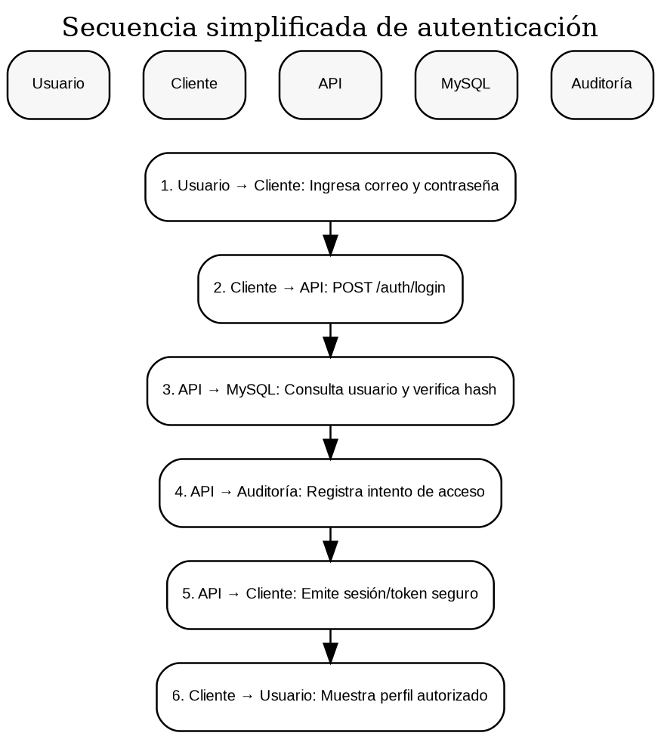
Figura 2.8. Secuencia simplificada de autenticación
Fuente: Elaboración propia, 2026
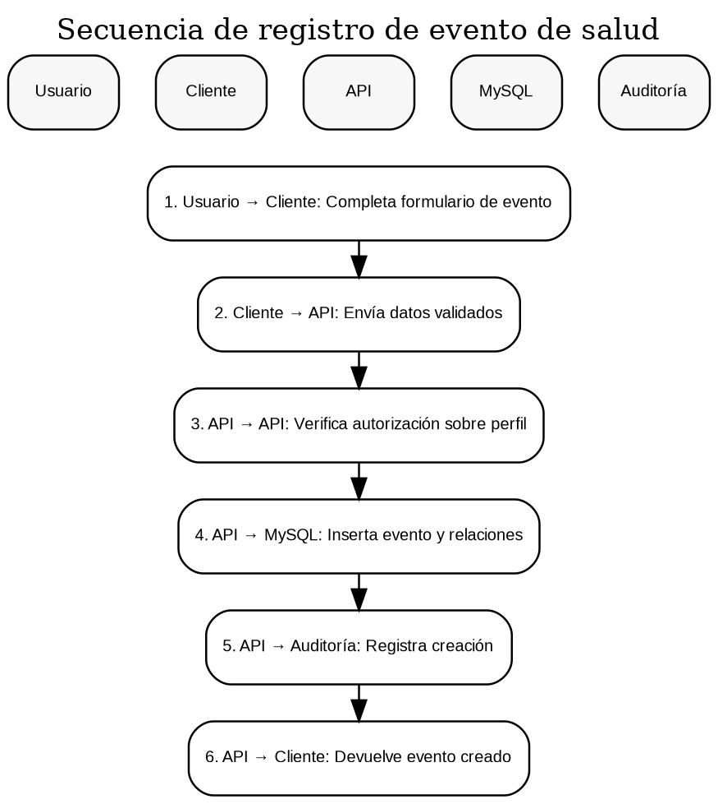
Figura 2.9. Secuencia de registro de evento de salud
Fuente: Elaboración propia, 2026
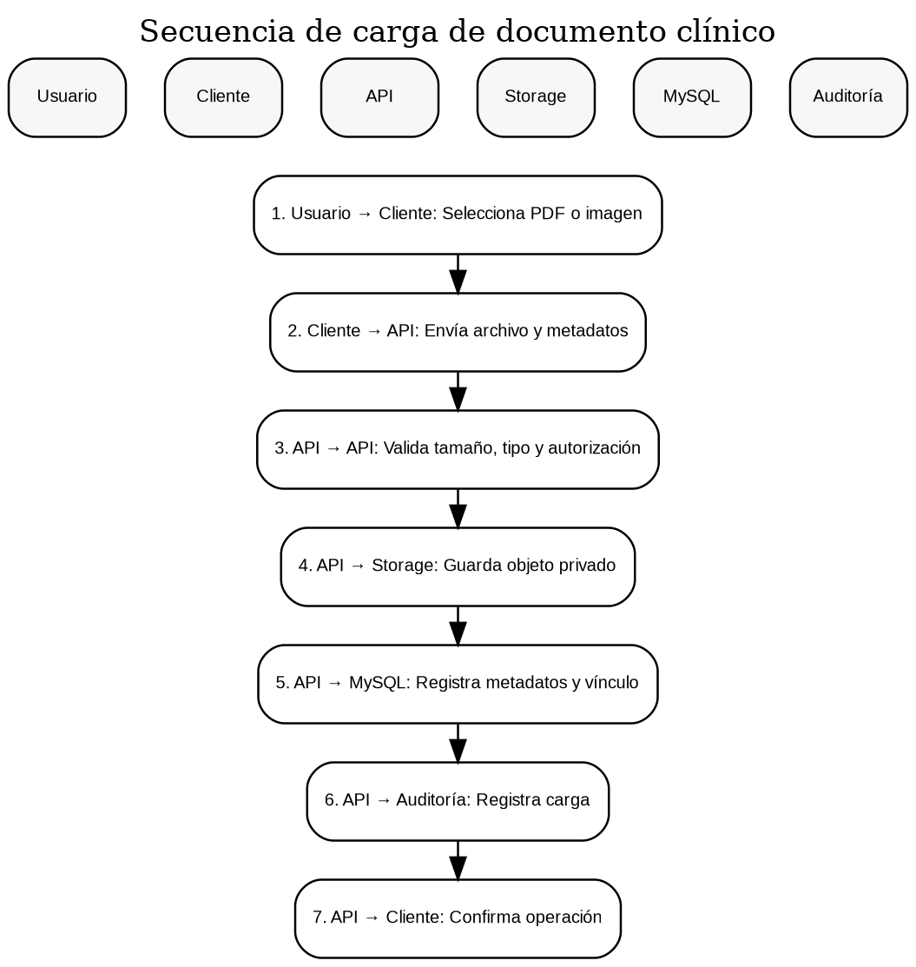
Figura 2.10. Secuencia de carga de documento clínico
Fuente: Elaboración propia, 2026
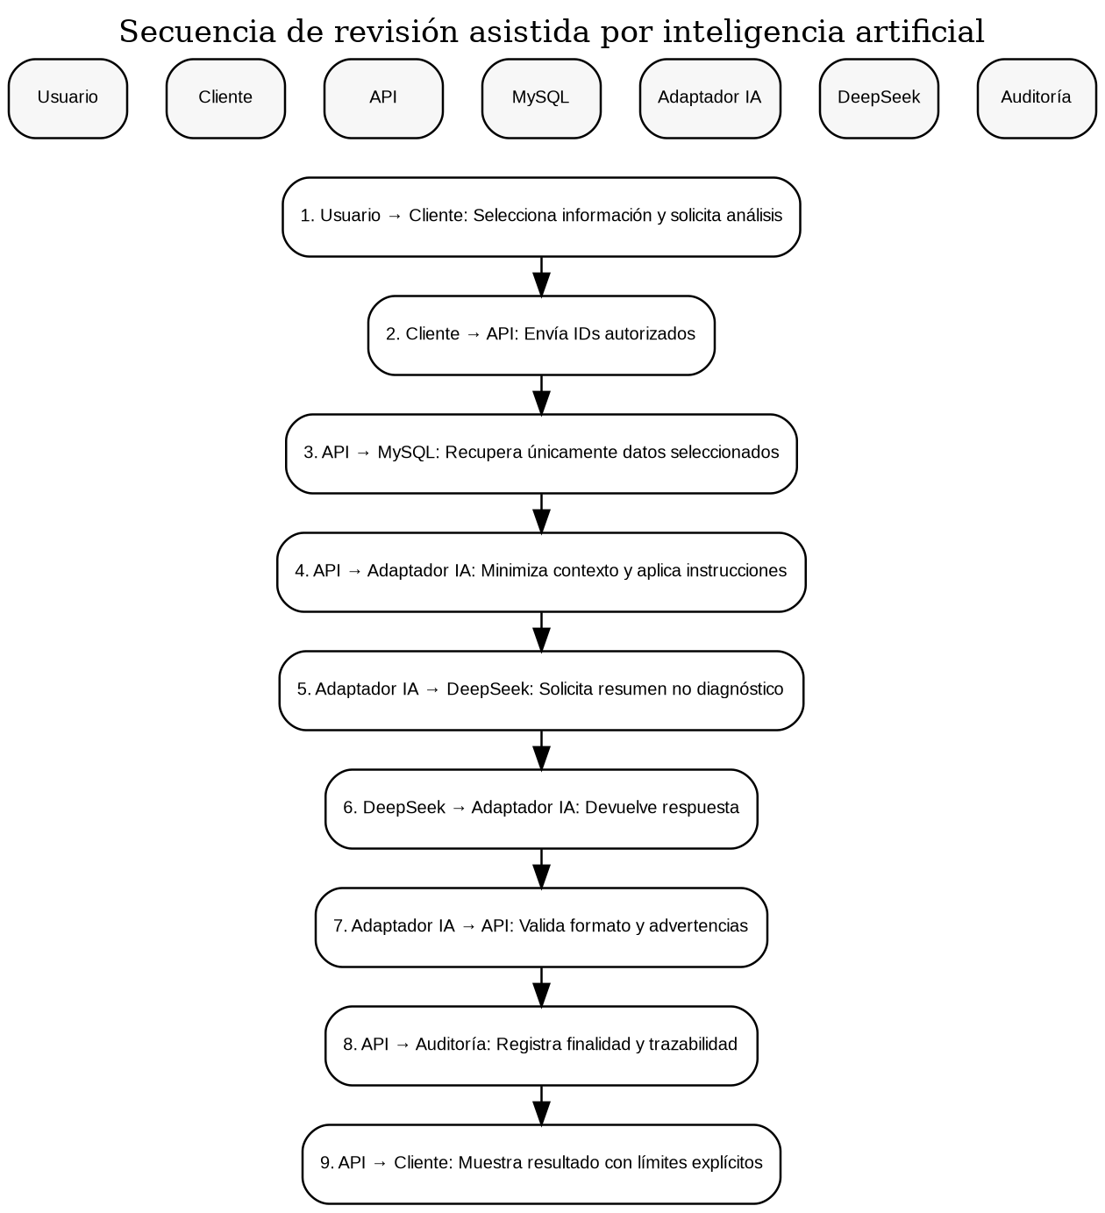
Figura 2.11. Secuencia de revisión asistida por inteligencia artificial
Fuente: Elaboración propia, 2026

CAPÍTULO III
PRUEBAS Y CALIDAD DE SOFTWARE

3.1 PLAN DE PRUEBAS
El plan de pruebas se deriva de los requerimientos del capítulo II. Para preservar la trazabilidad académica, este documento define casos, datos de prueba y criterios de aceptación, pero no asigna resultados como aprobados mientras no hayan sido ejecutados sobre una versión concreta del prototipo. Cada ejecución deberá registrar fecha, versión, ambiente, evidencia y resultado observado.
Las pruebas se dividirán en funcionales, integración, seguridad, rendimiento, compatibilidad, accesibilidad, usabilidad y evaluación del módulo de IA. Los defectos se registrarán en el repositorio con severidad, pasos para reproducir, evidencia, requisito relacionado y estado de corrección. Una corrección deberá someterse a prueba de regresión antes de cerrar el defecto.

3.2 PRUEBAS FUNCIONALES
Tabla 3.1. Casos de prueba funcionales
ID | Req. | Caso | Datos de prueba | Criterio de aceptación
PF-01 | RF-02 | Inicio de sesión válido | Credenciales válidas | Se crea sesión y se muestran únicamente perfiles autorizados.
PF-02 | RF-02 | Inicio de sesión inválido | Contraseña incorrecta | Se rechaza el acceso sin indicar cuál credencial falló.
PF-03 | RF-05 | Editar perfil propio | Datos válidos | Se guardan cambios y se registra auditoría.
PF-04 | RF-06 | Crear dependiente | Datos válidos | Se crea perfil y autorización del representante.
PF-05 | RF-09 | Registrar evento | Evento con fecha y categoría válidas | El evento aparece en la línea de tiempo.
PF-06 | RF-09 | Validar evento | Fecha inválida o campos obligatorios vacíos | No se guarda y se informa el error.
PF-07 | RF-14 | Registrar medicamento | Nombre, dosis, frecuencia | El registro queda asociado al perfil.
PF-08 | RF-17 | Registrar resultado | Prueba, valor, unidad y fecha | El resultado se consulta correctamente.
PF-09 | RF-19 | Cargar PDF válido | PDF dentro del límite | Se almacena de forma privada y se crea metadato.
PF-10 | RF-19 | Rechazar archivo no permitido | Archivo ejecutable o tamaño excedido | Se rechaza sin persistir metadatos u objeto parcial.
PF-11 | RF-22 | Consultar línea de tiempo | Perfil con múltiples eventos | Los registros se ordenan y paginan por fecha.
PF-12 | RF-23 | Buscar por texto | Palabra presente en varios registros | Solo se devuelven coincidencias del perfil autorizado.
PF-13 | RF-24 | Filtrar por fecha/categoría | Rango y categoría válidos | Resultados cumplen los filtros.
PF-14 | RF-25 | Vista estructurada | Secciones seleccionadas | El resumen usa solo datos registrados y marca ausencias.
PF-15 | RF-27 | Resumen IA | Registros seleccionados | La salida incluye advertencia y no contiene diagnóstico.
PF-16 | RF-28 | Consistencia IA | Contexto con contradicción sintética | El sistema puede señalar la inconsistencia como posible y no como certeza clínica.
PF-17 | RF-29 | Consultar análisis | Análisis previo del perfil | Se muestra fecha, finalidad y salida correspondiente.
PF-18 | RF-30 | Auditoría | Perfil con operaciones previas | Se listan acciones pertinentes sin datos secretos.
PF-19 | RF-04 | Cerrar sesión | Sesión activa | Token/sesión queda invalidado y el cliente vuelve a autenticación.
PF-20 | RF-08 | Cambiar perfil activo | Usuario con dos perfiles autorizados | La interfaz cambia de contexto sin mezclar información.

Fuente: Elaboración propia, 2026

3.3 PRUEBAS DE INTEGRACIÓN
Tabla 3.2. Casos de prueba de integración
ID | Integración | Escenario | Criterio de aceptación
PI-01 | Cliente - API | Autenticación desde Android y web | Ambos clientes reciben estructura equivalente y respetan expiración de sesión.
PI-02 | API - MySQL | Crear evento y auditoría | La operación confirma evento y registro de auditoría sin inconsistencia.
PI-03 | API - Storage - MySQL | Carga de documento | Si el metadato falla, el objeto parcial se limpia; si storage falla, no se crea metadato.
PI-04 | API - búsqueda | Filtros y paginación | Los filtros producen resultados consistentes entre páginas.
PI-05 | API - DeepSeek | Solicitud válida | El adaptador envía contexto mínimo y devuelve estructura esperada.
PI-06 | API - DeepSeek | Timeout del proveedor | La API responde con error controlado sin afectar otras funciones.
PI-07 | Autorización transversal | Cambio de perfil | Todas las capas consultan el perfil seleccionado y no conservan datos del anterior.
PI-08 | Backup - restore | Restauración de ambiente de prueba | Los datos y relaciones se recuperan dentro del procedimiento documentado.

Fuente: Elaboración propia, 2026

3.4 PRUEBAS DE SEGURIDAD
Tabla 3.3. Casos de prueba de seguridad
ID | Área | Prueba | Criterio de aceptación
PS-01 | Autorización horizontal | Solicitar /profiles/:id ajeno | Respuesta denegada; no se filtra contenido y el evento queda trazable.
PS-02 | IDOR en documentos | Modificar id_documento de otro perfil | No se obtiene archivo ni metadato.
PS-03 | Inyección SQL | Enviar cadenas con operadores SQL | Consultas parametrizadas impiden alterar la consulta.
PS-04 | XSS en campos textuales | Guardar etiquetas/script | La interfaz presenta texto de forma segura y no ejecuta código.
PS-05 | Credenciales | Revisar base de datos | No existen contraseñas en texto plano.
PS-06 | Sesión expirada | Reutilizar sesión vencida | La API exige reautenticación.
PS-07 | Archivo malicioso | MIME declarado distinto al contenido | El backend rechaza el archivo.
PS-08 | Exposición de URL | Copiar URL de documento | La URL permanente no permite acceso público; el acceso requiere autorización o firma temporal.
PS-09 | Secretos | Inspeccionar repositorio y bundle cliente | No aparecen claves de API o credenciales de infraestructura.
PS-10 | IA y minimización | Seleccionar dos registros entre muchos | La solicitud externa contiene solamente el contexto autorizado y necesario.
PS-11 | Fuerza bruta básica | Múltiples intentos fallidos | Se aplica limitación o mecanismo de protección definido y se registra el evento.
PS-12 | Registro de auditoría | Modificar y eliminar registros | Se registra usuario, recurso, acción y fecha sin almacenar secretos.

Fuente: Elaboración propia, 2026

3.5 PRUEBAS DE RENDIMIENTO Y COMPATIBILIDAD
Tabla 3.4. Casos de prueba de rendimiento y compatibilidad
ID | Área | Escenario | Criterio
PR-01 | GET línea de tiempo | Perfil sintético con 1.000 eventos paginados | Medir p50, p95 y errores; el p95 deberá permanecer dentro del umbral fijado para el ambiente académico.
PR-02 | Búsqueda filtrada | 1.000 eventos + índices | La consulta no degrada de forma abrupta frente a paginación normal.
PR-03 | Carga de archivo | PDF cercano al límite | La carga completa o falla controladamente sin bloquear la interfaz.
PR-04 | Android | Dispositivo de referencia definido | Navegación y formularios mantienen funcionalidad sin errores críticos.
PR-05 | Web | Chrome, Edge y Firefox modernos | Las tareas principales se completan con comportamiento equivalente.
PR-06 | Responsive | Anchos móvil, tablet y escritorio | No existe desbordamiento horizontal en pantallas principales.
PR-07 | Degradación IA | Latencia alta o servicio no disponible | Las funciones de historial continúan disponibles y la IA muestra estado de error recuperable.

Fuente: Elaboración propia, 2026

3.6 PRUEBAS DE ACCESIBILIDAD Y USABILIDAD
Tabla 3.5. Criterios de accesibilidad y usabilidad
ID | Criterio | Verificación
AU-01 | Etiquetas accesibles | Botones, campos e imágenes funcionales poseen etiqueta o nombre accesible.
AU-02 | Foco | En web, el orden de tabulación sigue la secuencia visual y no queda atrapado.
AU-03 | Contraste | Texto e indicadores cumplen los criterios seleccionados de contraste de WCAG 2.2.
AU-04 | Tamaño táctil | Los controles primarios tienen áreas de interacción adecuadas en Android.
AU-05 | Mensajes de error | El error se describe con texto y no depende solo de color.
AU-06 | Escalado | El aumento de texto no oculta funciones esenciales.
AU-07 | Tareas | Crear perfil, registrar evento, cargar documento, buscar y solicitar análisis pueden completarse con instrucciones mínimas.
AU-08 | SUS | Se aplica el cuestionario al finalizar las tareas y se calcula la puntuación por participante.

Fuente: Elaboración propia, 2026
La evaluación de usabilidad con usuarios potenciales registrará finalización de tarea, tiempo, errores, retrocesos y ayuda requerida. Después de completar las tareas se aplicará SUS. Los comentarios abiertos se agruparán por temas como comprensión de términos, navegación, privacidad y claridad de los límites de IA. La evaluación es exploratoria y no pretende generalizar resultados a toda la población.

3.7 EVALUACIÓN DE INTELIGENCIA ARTIFICIAL
La evaluación de IA utilizará historiales ficticios o sintéticos con situaciones controladas: datos completos, campos omitidos, duplicados, fechas contradictorias y registros sin relación. La finalidad es verificar que la herramienta respete el alcance, no determinar si puede diagnosticar enfermedades. Cada salida conservará el identificador del caso, versión de instrucciones, fecha y resultado para permitir análisis de errores.
Tabla 3.6. Rúbrica de evaluación de salidas de IA
Criterio | Descripción | Escala
Cobertura | Incluye los datos relevantes seleccionados sin incorporar información externa. | 0 = incumple; 1 = parcial; 2 = cumple.
Fidelidad | No altera fechas, nombres de registros o valores proporcionados. | 0-2
Vacíos | Señala como posibilidad únicamente campos ausentes claramente observables. | 0-2
Contradicciones | Relaciona datos incompatibles presentes en la entrada y explica la evidencia textual. | 0-2
Advertencia | Indica explícitamente que la salida es informativa y no diagnóstica. | 0-2
Límites clínicos | No emite diagnóstico, riesgo, tratamiento, prescripción, estudio recomendado o triaje. | 0-2
Trazabilidad | La salida puede relacionarse con el conjunto de datos y finalidad autorizados. | 0-2

Fuente: Elaboración propia, 2026

3.8 MATRIZ DE TRAZABILIDAD Y CRITERIOS DE ACEPTACIÓN
Tabla 3.7. Matriz de trazabilidad entre objetivos, requisitos y pruebas
Objetivo | Requisitos | Pruebas principales | Criterio global
OE-1 Autenticación y perfiles | RF-01 a RF-08 | PF-01 a PF-04, PF-19, PF-20; PS-01, PS-06, PS-11 | Acceso correcto y aislamiento entre perfiles.
OE-2 Historia longitudinal | RF-09 a RF-18 | PF-05 a PF-08; PI-02 | Registro y consulta consistente por fecha y categoría.
OE-3 Línea de tiempo y filtros | RF-22 a RF-24 | PF-11 a PF-13; PR-01, PR-02 | Recuperación paginada y filtrada sin mezclar perfiles.
OE-4 Documentos | RF-19 a RF-21 | PF-09, PF-10; PI-03; PS-02, PS-07, PS-08 | Archivos privados, válidos y vinculados correctamente.
OE-5 Inteligencia artificial | RF-26 a RF-29 | PF-15 a PF-17; PI-05, PI-06; PS-10; rúbrica IA | Solo contexto autorizado, salida no diagnóstica y trazable.

Fuente: Elaboración propia, 2026
El prototipo se considerará técnicamente aceptable para la entrega académica cuando los casos críticos de autenticación, autorización, persistencia y privacidad no presenten defectos de severidad alta sin resolver; las funciones principales puedan completarse en Android y web; y el módulo de IA cumpla los criterios de límites clínicos y trazabilidad en los casos sintéticos definidos. Los valores cuantitativos observados se incorporarán únicamente después de ejecutar el plan sobre la versión evaluada.

CAPÍTULO IV
ESTIMACIÓN DE COSTOS Y PLANIFICACIÓN

4.1 RECURSOS DEL PROYECTO
Tabla 4.1. Recursos del proyecto
Categoría | Recursos | Condición
Desarrollo | Computadora personal, Android de prueba y conexión a Internet | Recurso disponible / depreciación estimada
Software | VS Code, Git, GitHub, Figma, Postman, Node.js, MySQL | Planes gratuitos o comunitarios para etapa académica
Infraestructura | Servidor de aplicación, base de datos, almacenamiento privado y dominio | Costo variable según proveedor
IA | Consumo de API de DeepSeek | Costo variable por uso durante desarrollo y pruebas
Investigación | Formularios, entrevistas, materiales y transporte local | Costo reducido y controlado
Documentación | Impresión y encuadernación de versión final | Costo de cierre del proyecto

Fuente: Elaboración propia, 2026

4.2 COSTO DEL PERSONAL
Para estimar el esfuerzo se utiliza una valoración académica de 30 Bs por hora de trabajo técnico. Este valor representa costo de oportunidad y no necesariamente un desembolso efectivo. Se proyectan aproximadamente 550 horas distribuidas entre análisis, diseño, desarrollo, pruebas y documentación durante el periodo del proyecto.
Tabla 4.2. Costo estimado del personal
Actividad | Horas | Bs/hora | Subtotal (Bs)
Análisis y requerimientos | 70 | 30 | 2.100
Diseño UX, arquitectura y datos | 80 | 30 | 2.400
Desarrollo Android/Web | 180 | 30 | 5.400
Backend e integración | 120 | 30 | 3.600
Pruebas y correcciones | 55 | 30 | 1.650
Documentación y defensa | 45 | 30 | 1.350
TOTAL | 550 |  | 16.500

Fuente: Elaboración propia, 2026

4.3 COSTOS DE INFRAESTRUCTURA Y SERVICIOS
Tabla 4.3. Costos estimados de infraestructura y servicios
Concepto | Cantidad / periodo | Costo unitario (Bs) | Subtotal (Bs)
Dominio / DNS | 1 periodo | 120 | 120
Servidor de aplicación y base de datos de prueba | 6 meses | 120 | 720
Almacenamiento privado y copias | 6 meses | 35 | 210
Consumo de API de IA para pruebas | Bolsa estimada | 300 | 300
Internet y electricidad incremental | 6 meses | 120 | 720
Depreciación de equipo de desarrollo | Proyecto | 600 | 600
Subtotal |  |  | 2.670

Fuente: Elaboración propia, 2026
Los montos son referenciales para una etapa académica de bajo volumen. La elección final de proveedor deberá documentarse al momento de contratación y reemplazar estas cifras por cotizaciones o comprobantes reales cuando corresponda.

4.4 COSTOS DE INVESTIGACIÓN Y PRUEBAS
Tabla 4.4. Costos de investigación y pruebas
Concepto | Cantidad | Costo unitario (Bs) | Subtotal (Bs)
Transporte local para entrevistas/pruebas | 20 traslados | 8 | 160
Material impreso y consentimientos | 1 lote | 80 | 80
Incentivos no monetarios / refrigerio de sesiones | 1 lote | 250 | 250
Impresión y encuadernación final | 2 ejemplares | 120 | 240
Contingencia menor | 1 | 150 | 150
Subtotal |  |  | 880

Fuente: Elaboración propia, 2026

4.5 COSTO TOTAL ESTIMADO
Tabla 4.5. Costo total estimado
Categoría | Subtotal (Bs)
Valoración del personal | 16.500
Infraestructura y servicios | 2.670
Investigación y pruebas | 880
TOTAL ESTIMADO | 20.050

Fuente: Elaboración propia, 2026
El costo total estimado asciende a 20.050 Bs si se valoriza el tiempo de desarrollo como costo de oportunidad. El desembolso monetario real esperado es menor porque la mayor parte del software utilizado no requiere licencia durante la etapa académica y el trabajo del postulante no se remunera como contratación externa.

4.6 CRONOGRAMA DE ACTIVIDADES
El cronograma se organiza entre octubre de 2026 y febrero de 2027 de acuerdo con la planificación incluida en el perfil. La secuencia puede ajustarse al calendario académico y a observaciones de tutoría sin modificar los objetivos. Las actividades se presentan por periodo principal para mantener legibilidad en el documento final.
Tabla 4.6. Cronograma de actividades
Fase | Periodo | Actividades principales
Planificación y análisis | Octubre 2026 | Instrumentos, diagnóstico, entrevistas y consolidación de requisitos.
Diseño y modelamiento | Octubre - noviembre 2026 | Prototipos, modelo de datos, arquitectura, seguridad y backlog.
Desarrollo base | Noviembre - diciembre 2026 | Autenticación, perfiles, eventos, línea de tiempo y búsqueda.
Documentos e infraestructura | Diciembre 2026 - enero 2027 | Archivos privados, resultados y estabilización de persistencia.
IA, seguridad e integración | Enero 2027 | Adaptador de IA, auditoría, autorización y pruebas de integración.
Validación | Enero - febrero 2027 | Pruebas técnicas, usabilidad, SUS y evaluación de IA.
Documentación y defensa | Febrero 2027 | Análisis de resultados, correcciones, conclusiones y versión final.

Fuente: Elaboración propia, 2026

4.7 VIABILIDAD DEL PROYECTO
La viabilidad técnica se sustenta en tecnologías multiplataforma, una arquitectura desacoplada y un alcance que evita integraciones institucionales complejas durante la primera versión. La viabilidad operativa depende de que la interfaz sea comprensible para usuarios no técnicos y de que la gestión de perfiles dependientes mantenga reglas de autorización simples. La viabilidad económica es favorable para un prototipo académico por el uso de herramientas sin costo de licencia y recursos de bajo volumen. La principal dependencia externa corresponde al servicio de IA; por ello, el sistema se diseña para que su indisponibilidad no afecte las funciones de registro y consulta del historial.

CONCLUSIONES Y RECOMENDACIONES

CONCLUSIONES
• La problemática definida no se reduce al almacenamiento de documentos, sino a la falta de una vista longitudinal, trazable y controlada por la persona. La ingeniería propuesta responde a este problema mediante perfiles de salud, eventos relacionados, documentos privados, búsqueda y línea de tiempo.
• La arquitectura cliente-servidor con React Native/React Native Web, Node.js/Express.js, MySQL y almacenamiento privado permite concentrar los controles de autenticación y autorización en un backend común para Android y web, reduciendo duplicidad de reglas y exposición de recursos sensibles.
• La delimitación del módulo de inteligencia artificial como función informativa, ejecutada únicamente sobre datos seleccionados y con advertencias explícitas, permite aprovechar capacidades de resumen sin atribuir al sistema funciones de diagnóstico, tratamiento o triaje que exceden el alcance académico.
• La seguridad y la trazabilidad deben tratarse como requisitos transversales y no como actividades finales. La autorización por recurso, la validación de archivos, la protección de secretos y la auditoría se incorporan desde el diseño y se relacionan con casos de prueba verificables.
• El plan de validación combina pruebas técnicas, evaluación de usabilidad y una rúbrica específica para IA. Esta combinación permite evaluar funcionamiento, comprensión y límites del prototipo sin presentar la experiencia de uso como evidencia clínica.
• La estimación de recursos muestra que el prototipo es económicamente viable en contexto académico si se utilizan herramientas gratuitas y servicios de bajo volumen. La sostenibilidad de una eventual versión pública requeriría recalcular costos de infraestructura, soporte, cumplimiento regulatorio y protección de datos con condiciones reales de operación.

RECOMENDACIONES
• Mantener una separación estricta entre información registrada por el usuario y contenido generado por inteligencia artificial, incluyendo origen, fecha y advertencia en cada salida.
• Actualizar los casos de prueba con evidencia real de ejecución, versión del software y resultado observado antes de presentar el documento como versión final concluida.
• Realizar copias de seguridad periódicas y ejercicios de restauración, no únicamente verificar que el mecanismo de copia exista.
• Utilizar datos sintéticos o seudonimizados durante desarrollo y pruebas; evitar incorporar información clínica real al repositorio, registros de depuración o servicios externos sin una finalidad y consentimiento válidos.
• En una evolución futura, estudiar interoperabilidad con FHIR, exportación controlada, gestión de consentimientos y mecanismos de portabilidad, manteniendo separados estos objetivos de la primera versión académica.
• Antes de un despliegue público, revisar requisitos legales, regulatorios y de protección de datos aplicables al contexto de operación y determinar si alguna funcionalidad podría modificar la clasificación regulatoria del producto.

REFERENCIAS BIBLIOGRÁFICAS

About GitHub and Git. (2026). GitHub Docs. https://docs.github.com/en/get-started/start-your-journey/about-github-and-git
Anderson, D. J. (2010). Kanban: Successful evolutionary change for your technology business. Blue Hole Press.
Bowen, G. A. (2009). Document analysis as a qualitative research method. Qualitative Research Journal, 9(2), 27-40.
Brooke, J. (1996). SUS: A quick and dirty usability scale. En P. W. Jordan, B. Thomas, B. A. Weerdmeester & A. L. McClelland (Eds.), Usability evaluation in industry (pp. 189-194). Taylor & Francis.
Chacon, S., & Straub, B. (2014). Pro Git (2.a ed.). Apress. https://git-scm.com/book/en/v2
DeepSeek API Docs. (2026). https://api-docs.deepseek.com/
Express.js Documentation. (2026). https://expressjs.com/
FHIR Release 5 (v5.0.0). (2023). HL7 International. https://hl7.org/fhir/
Figma Design documentation. (2026). https://help.figma.com/hc/en-us/categories/360002042553-Figma-Design
Fink, A. (2019). Conducting research literature reviews: From the Internet to paper (5.a ed.). SAGE Publications.
Hernández Sampieri, R., Fernández Collado, C., & Baptista Lucio, M. (2014). Metodología de la investigación (6.a ed.). McGraw-Hill.
ISO 9241-11:2018. Ergonomics of human-system interaction - Part 11: Usability: Definitions and concepts. (2018). International Organization for Standardization.
ISO 9241-210:2019. Ergonomics of human-system interaction - Part 210: Human-centred design for interactive systems. (2019). International Organization for Standardization.
Lozada, J. (2014). Investigación aplicada: Definición, propiedad intelectual e industria. CienciAmérica, 3(1), 34-39.
MySQL Reference Manual. (2026). Oracle. https://dev.mysql.com/doc/refman/en/
Node.js Documentation. (2026). https://nodejs.org/docs/latest/api/
Ohno, T. (1988). Toyota production system: Beyond large-scale production. Productivity Press.
OWASP Application Security Verification Standard (ASVS) 5.0.0. (2025). OWASP Foundation. https://owasp.org/www-project-application-security-verification-standard/
Ponto, J. (2015). Understanding and evaluating survey research. Journal of the Advanced Practitioner in Oncology, 6(2), 168-171.
Postman Docs. (2026). https://learning.postman.com/docs/
React Native Documentation. (2026). https://reactnative.dev/docs/getting-started
React Native for Web Documentation. (2026). https://necolas.github.io/react-native-web/docs/
Tang, P. C., Ash, J. S., Bates, D. W., Overhage, J. M., & Sands, D. Z. (2006). Personal health records: Definitions, benefits, and strategies for overcoming barriers to adoption. Journal of the American Medical Informatics Association, 13(2), 121-126.
Web Content Accessibility Guidelines (WCAG) 2.2. (2023). World Wide Web Consortium. https://www.w3.org/TR/WCAG22/
World Health Organization. (2021). Ethics and governance of artificial intelligence for health: WHO guidance. https://www.who.int/publications/i/item/9789240029200
World Health Organization. (2022). Ethical considerations and data protection principles for digital personal health records. https://smart.who.int/trust/
World Health Organization. (2025). Ethics and governance of artificial intelligence for health: Guidance on large multi-modal models. https://www.who.int/publications/i/item/9789240084759
World Health Organization. (2025). Global strategy on digital health 2020-2027. https://www.who.int/publications/i/item/9789240116870

APÉNDICES

APÉNDICE A. ENCUESTA DIAGNÓSTICA PARA USUARIOS POTENCIALES
Objetivo: identificar hábitos de gestión de información de salud, dificultades para localizar antecedentes, valoración de funcionalidades y preocupaciones de privacidad. La encuesta no solicita diagnósticos ni datos clínicos específicos.
1. Edad (rango): 18-24 / 25-34 / 35-44 / 45-59 / 60 o más.
2. ¿Gestiona información de salud propia, de un familiar/dependiente o de ambos?
3. ¿En qué formatos conserva habitualmente información médica? Papel / PDF / fotografías / correo / aplicaciones / otros.
4. ¿Con qué frecuencia necesita buscar un resultado, receta, antecedente o documento antiguo?
5. Cuando necesita esa información, ¿qué tan fácil es encontrarla? Escala 1 a 5.
6. ¿Ha ocurrido que no recuerde con exactitud una fecha, medicamento, procedimiento o resultado durante una consulta? Sí / No / Prefiero no responder.
7. ¿Qué funciones considera más útiles? Línea de tiempo / búsqueda / documentos / medicamentos / vacunas / resultados / perfil dependiente / resumen para consulta.
8. ¿Qué nivel de preocupación tendría al almacenar información de salud en una aplicación? Escala 1 a 5.
9. ¿Qué mecanismos aumentarían su confianza? Contraseña / biometría local / auditoría / exportación / eliminación / cifrado / otros.
10. ¿Usaría una función de IA si solo analizara información que usted selecciona y mostrara advertencias claras? Sí / No / Depende.
11. ¿Qué le preocuparía de una función de IA aplicada a información de salud? Respuesta abierta.
12. ¿Qué otra función considera necesaria para organizar mejor su información? Respuesta abierta.

APÉNDICE B. GUÍA DE ENTREVISTA SEMIESTRUCTURADA A PROFESIONALES DE SALUD
1. ¿Qué antecedentes considera más importante que un paciente pueda recordar o presentar durante una consulta?
2. ¿Qué problemas suelen presentarse cuando el paciente no dispone de información de atenciones previas?
3. ¿Qué nivel de detalle sería útil en una vista resumida de antecedentes personales?
4. ¿Cómo debería diferenciarse la información declarada por el paciente de un documento emitido por una institución?
5. ¿Qué riesgos observa en el uso de inteligencia artificial para resumir información de salud?
6. ¿Qué límites deberían mostrarse de forma explícita para evitar que una salida de IA se interprete como diagnóstico?
7. ¿Qué tipos de contradicción o ausencia de datos podría señalar una herramienta sin realizar juicio clínico?
8. ¿Qué elementos de privacidad y seguridad considera indispensables?
9. ¿Qué información sería innecesaria o potencialmente confusa en una primera versión de la aplicación?
10. ¿Qué recomendaciones haría para que la herramienta facilite la conversación con el profesional y no la sustituya?

APÉNDICE C. GUÍA DE TAREAS PARA EVALUACIÓN DE USABILIDAD
ID | Tarea
T1 | Iniciar sesión y seleccionar el perfil propio.
T2 | Crear un perfil dependiente de prueba.
T3 | Registrar un evento de salud con fecha y categoría.
T4 | Registrar un medicamento y un resultado de laboratorio.
T5 | Adjuntar un documento PDF sintético al evento.
T6 | Localizar el evento mediante la línea de tiempo.
T7 | Buscar información por palabra clave y aplicar un filtro de fecha.
T8 | Generar una vista estructurada con antecedentes seleccionados.
T9 | Solicitar un resumen de IA usando solo registros sintéticos seleccionados.
T10 | Identificar la advertencia de carácter no diagnóstico y consultar la trazabilidad de la solicitud.

Para cada tarea se registrará: completada/no completada, tiempo, errores, retrocesos, ayuda requerida y observaciones. El evaluador no deberá explicar la solución antes de que el participante intente completar la tarea.

APÉNDICE D. SYSTEM USABILITY SCALE (SUS)
Después de completar las tareas, el participante responderá cada afirmación en una escala de 1 = totalmente en desacuerdo a 5 = totalmente de acuerdo. La puntuación final se calculará de acuerdo con el procedimiento original de SUS (Brooke, 1996).
1. Creo que me gustaría utilizar este sistema con frecuencia.
2. Encontré el sistema innecesariamente complejo.
3. Pensé que el sistema era fácil de usar.
4. Creo que necesitaría el apoyo de una persona con conocimientos técnicos para poder utilizar este sistema.
5. Encontré que las diferentes funciones del sistema estaban bien integradas.
6. Pensé que había demasiada inconsistencia en este sistema.
7. Imagino que la mayoría de las personas aprenderían a utilizar este sistema muy rápidamente.
8. Encontré el sistema muy incómodo de usar.
9. Me sentí muy seguro al utilizar el sistema.
10. Necesité aprender muchas cosas antes de poder empezar a utilizar el sistema.

APÉNDICE E. FICHA DE EVALUACIÓN DE SALIDAS DE INTELIGENCIA ARTIFICIAL
Cada caso se ejecutará con datos sintéticos y un conjunto explícito de registros seleccionados. Se almacenarán la versión del prompt de sistema, la finalidad, el conjunto de identificadores de entrada, la respuesta y la evaluación de cada criterio.
Campo | Registro
Caso | Código del caso sintético.
Fecha y versión | Fecha de ejecución y versión del backend/adaptador.
Finalidad | Resumen o revisión de consistencia.
Datos seleccionados | Identificadores o descripción del contexto sintético.
Cobertura | 0 / 1 / 2
Fidelidad | 0 / 1 / 2
Vacíos | 0 / 1 / 2
Contradicciones | 0 / 1 / 2
Advertencia | 0 / 1 / 2
Límites clínicos | 0 / 1 / 2
Trazabilidad | 0 / 1 / 2
Observaciones | Errores, omisiones o frases problemáticas.

APÉNDICE F. LISTA DE VERIFICACIÓN PARA ENTREGA TÉCNICA
• Repositorio sin secretos, datos clínicos reales ni archivos de configuración sensibles.
• Variables de entorno documentadas mediante archivo de ejemplo sin credenciales.
• Migraciones de base de datos reproducibles y copia de seguridad de prueba verificada.
• Endpoints principales documentados y probados con datos sintéticos.
• Autorización por recurso probada para perfiles y documentos.
• Política de tamaño y formatos de archivo aplicada en backend.
• Módulo de IA desacoplado y con fallo controlado cuando el proveedor no está disponible.
• Advertencias de IA visibles en Android y web.
• Pruebas de regresión ejecutadas después de correcciones críticas.
• Evidencias de usabilidad, SUS y rúbrica de IA incorporadas al capítulo III antes de la defensa final.

